建设项目环境影响报告表
（污染影响类）

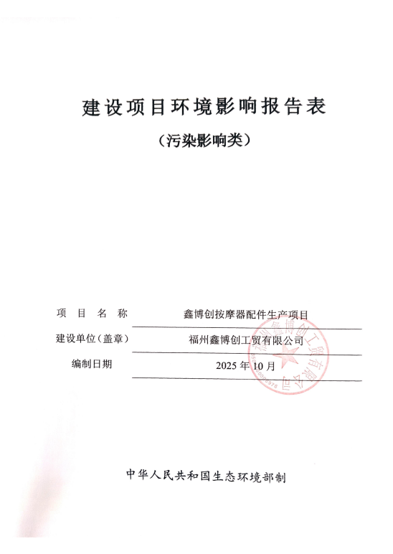

项 目 名 称 | 鑫博创按摩器配件生产项目
建设单位（盖章） | 福州鑫博创工贸有限公司
编制日期 | 2025年10月

中华人民共和国生态环境部制

目录
一、 建设项目基本情况 1
二、 建设项目工程分析 24
三、 区域环境质量现状、环境保护目标及评价标准 31
四、 主要环境影响和保护措施 42
五、 环境保护措施监督检查清单 67
六、 结论 70
附表 71
附件 1 委托书 72
附件 2 营业执照 73
附件 3 法人身份证 74
附件 4 备案表 75
附件 5 土地证及产权证 76
附件 6 租赁合同 78
附件 7 涉密说明 79
附件 8 涉及国家秘密、商业秘密等内容的删除依据和理由说明 80
附件 9 申请环评批复报告 81
附件 10 审批申请报告 82
附件 11 排污权取得事宜承诺书 83
附件 12 公开建设项目环评信息情况的说明报告 84
附件 13 生态环境分区管控综合查询报告书 85
附件 14 授权委托书 91
附件 15 现状监测报告 93
附件 16 入园审批情况告知书 100
附图 1 项目地理位置图 101
附图 2 项目周边环境关系图 102
附图 3 项目周边环境现状拍摄图 103
附图 4 车间平面布局图 104
附图 5 雨污管线图 105
附图 6 万众创城综合管网图 106
附图 7 生态环境分区管控查询截图 107
附图 8 福州市声环境功能区划图 108
附图 9 福州自贸区（长安片区）控制性详细规划 109

建设项目基本情况
建设项目名称 | 鑫博创按摩器配件生产项目
项目代码 | 2509-350105-04-01-608441
建设单位联系人 |  | 联系方式
建设地点 | 福建省福州市马尾区亭江镇亭江路66号福州（马尾）万洋众创（三期）B22#楼1层02厂房
地理坐标 | 经度：119°29′34.276″E；纬度：26°4′22.347″N
国民经济  行业类别 | C2929 塑料零件及其他塑料制品制造 | 建设项目  行业类别 | 二十六、橡胶和塑料制品业 29；塑料制品业292；其他（年用非溶剂型低VOCs含量涂料10吨以下的除外）
建设性质 | ☑新建（迁建）  □改建  □扩建  □技术改造 | 建设项目  申报情形 | ☑首次申报项目  □不予批准后再次申报项目  □超五年重新审核项目□重大变动重新报批项目
项目审批（核准/  备案）部门（选填） | 福州经济技术开发区发展和改革局 | 项目审批（核准/  备案）文号（选填） | 闽发改备[2025]A050157号
总投资（万元） | 500 | 环保投资（万元） | 80
环保投资占比（%） | 16 | 施工工期 | 1年
是否开工建设 | ☑否  □是： | 用地（用海）面积（m²） | 989.02m²
专项评价设置情况 | 根据《建设项目环境影响报告表编制技术指南（污染影响类）（试行）》，土壤、声环境不开展专项评价，项目专项评价设置情况详见表1.1-1。  表1.1-1 项目专项评价设置表  综上所述，本项目无需开展专项评价工作。
  专项评价类别 | 涉及项目类别 | 本项目评价 | 是否设置专项
  大气 | 排放废气含有毒有害污染物、二噁英、苯并[a]芘、氰化物、氯气且厂界外500米范围内有环境空气保护目标的建设项目 | 本项目排放废气中不含有毒有害污染物、二噁英、苯并[a]芘、氰化物、氯气等纳入《有毒有害大气污染物名录》的污染物，主要污染物为非甲烷总烃、苯乙烯、颗粒物 | 否
  地表水 | 新增工业废水直排建设项目（槽罐车外送污水处理厂的除外）；新增废水直排的污水集中处理厂 | 本项目无生产废水直排；生活污水依托万洋化粪池预处理后接入市政污水管网 | 否
  环境  风险 | 有毒有害和易燃易爆危险物质存储量超过临界量的建设项目 | 本项目危险物质存储量未超过临界量 | 否
  生态 | 取水口下游500米范围内有重要水生生物的自然产卵场、索饵场、越冬场和洄游通道的新增河道取水的污染类建设项目 | 本项目不涉及取水口 | 否
  海洋 | 直接向海排放污染物的海洋工程建设项目 | 本项目不属于向海洋排放污染物的海洋工程建设项目 | 否
  地下水 | 原则上不开展专项评价，涉及集中式饮用水水源和热水、矿泉水、温泉等特殊地下水资源保护区的开展地下水专项评价工作 | 本项目不涉及集中式饮用水水源和热水、矿泉水、温泉等特殊地下水资源保护区 | 否
  注:1.废气中有毒有害污染物指纳入《有毒有害大气污染物名录》的污染物（不包括无排放标准的污染物）。2.环境空气保护目标指自然保护区、风景名胜区、居住区、文化区和农村地区中人群较集中的区域。3.临界量及其计算方法可参考《建设项目环境风险评价技术导则》《HJ169》附录B、附录C
规划情况 | ①规划名称：《福州经济技术开发区扩区总体规划》  审批机关：商务部、国土资源部（现自然资源部）、建设部（现住房和城乡建设部）  审批文件名称及文号：商务部、国土资源部、建设部关于扩大福州经济技术开发区规划范围的复函（商资函[2004]200号）  ②规划名称：《福州自贸区（长安片区）控制性详细规划》，福州市规划设计研究院，2017年10月  审批机关：无  审批文件名称及文号：无
规划环境影响  评价情况 | 规划环评文件名称：《福州经济技术开发区扩区总体规划环境影响报告书》  召集审查机关：原国家环境保护部  审查文件名称及文号：无，于2012年4月19日通过原国家环境保护部审查

规划及规划环境影响评价符合性分析 | 与规划符合性分析  与《福州经济技术开发区扩区总体规划》符合性分析  国家级福州经济技术开发区（以下简称“开发区”）行政管辖 范围包括罗星街道、马尾镇、亭江镇、琅岐镇等“三镇一街”，主要产业园区包括：快安片区、马江园区、长安投资区、琅岐经济区。开发区现有国土面积23平方公里。  根据《福州经济技术开发区扩区总体规划》，福州经济技术开发区功能定位为集国家级开发区、保税区、高科技园区、现代交通枢纽为一体的福州市中心城外围沿江（海）组团式港口工业区。发展战略遵照福州市城市发展“东扩南进、沿江向海开发”的总体发展策略，开发区向江下游两岸扩展延伸，进一步形成到江口经济繁荣带；充分发挥国家级经济技术开发区、台商投资区、高科技园区、保税区功能，突出发展高新技术产业，做大做强经济技术开发区，实施“以港兴区、科教兴区”和可持续发展战略，搞好对外 开放和对台经贸合作，大力发展第三产业完善城市功能，拓展城市空间，提高城市品位，增强综合竞争能力，把开发区建设成为工业发达、第三产业繁荣的现代化园林式港口工业城市。  - 用地规模规划建设用地23km²。其中马尾组团4.4km²，快安组团5.6km²，长安组团6.0km²，南台岛组团5.0km²，琅岐组团2.0km²。  （2）城市空间结构密切承接福州中心城区发展，实施“东扩南进”战略，沿闽江两岸集约发展，传承山水格局形成沿江带状组团式结构。以滨江交通线为主要发展轴，发展快安、南台岛组团链接中心城区，强化完善马尾中心组团，并沿江向长安组团和琅岐组团发展，各组团中间以绿色空间分隔，以快速便捷的交通相联系。  - 组团规划  ①马尾中心组团  马尾中心组团地处福州中心城东大门前沿，规划该组团将拥有福州港客运、货运新港区，具有不可替代的交通枢纽功能，有福马路、长乐国际机场专用线、福马铁路横贯其间。规划重点是进行用地调整，增加第三产业用地，强化区中心的商贸、文化功能。规划以青洲路为界，青洲路以西以生活居住为主，青洲路以东为工业区、保税区和新港区。搬迁青洲路以西占地大、效益差的渔业公司等企业，把江滨大道延伸至青洲路。结合区政府搬迁至马江大厦，在其周边形成公建中心，并沿着罗星大道和江滨大道向外辐射，形成商贸金融区。  ②快安组团  快安组团位于马尾隧道以西，鼓山隧道以东，本组团被福马铁路分成南北两块，目前用地已基本填满。规划利用福马线、江滨大道两条交通线连接条件，带动百亿电子产业园和滨江新区发展，同时加强基础设施和生活配套设施建设，加快电子信息产业基地的规模型建设。在铁路以南、磨溪以东、里挡路以西设立商贸服务生活配套中心。福马路以北以现有村庄为基础，扩大为生活居住点，福马路以南是开发区主体。沿江滨路内侧100米左右用地控制作为商住综合用地。  ③长安组团  长安组团规划重点是处理好城市建设用地与铁路、公路、港区之间的关系，解决好琯头镇基础设施相衔接的问题，重点发展临港工业。在长安大道以南，七号路和八号路之间设立商贸服务中心。  ④琅岐组团  琅岐组团规划在琅岐轮渡北面建设发展生态型化纤纺织工业、纺织科研的现代工业园区，依托琅岐镇区进行生活配套。  ⑤南台岛组团  南台岛组团原规划发展形成林浦、壁头、下门洲三片，后国务院只批复林浦片区作为福州经济技术开发区南台岛组团。林浦片区规划发展形成滨江高级配套区、林浦体育公园、林浦高新产业区三大功能。  本项目主要从事按摩器配件生产，项目位于福建省福州市马尾区亭江镇亭江路66号福州（马尾）万洋众创（三期）B22#楼1层02厂房，位于长安组团范围内，不为《福州经济技术开发区扩区总体规划》中限制的行业，符合《福州经济技术开发区扩区总体规划》的要求。  与《福州自贸区（长安片区）控制性详细规划》符合性分析  一、区位及规划范围  福州自贸区长安片区（以下简称本片区）西与马江片区相接，东至亭江与琯头交界线，北抵山脚，南至闽江，总面积20.21平方公里。  二、功能定位及规模  1、功能定位  闽江口产业集中区、福州市马尾自贸区的重要组成部分；福州市重要临港物流仓储集聚区；福州市对外产业加工、出口、贸易的主要窗口之一；闽江口文化生态旅游的重点推介区；福州市重要的宜居侨乡社区。  2、规模  （1）用地规模：  本片区规划总用地规模20.21平方公里，城市建设用地规模为11.02平方公里。  （2）人口规模：  本片区人口规模为6.9万人。  三、用地布局  1、规划结构  本片区的结构为：“一心一轴一带五片区”  一心：长安公建服务中心，集行政服务、商业娱乐、教育培训、仓储物流、生态居住为一体的综合服务中心。  一轴：将老104国道转为长安片区的南北向重要的城市干道，公路疏散功能移至西侧的新104国道，以高架形式横跨整个片区。沿着老104国道设置商业娱乐、行政办公、旅游服务、客运出行等功能，并从北至南串联整个长安片区，是长安片区重要的城市公共空间活动发展轴。  一带：指闽江滨江休闲带，即沿着闽江布局滨水特色商业、康体娱乐、公园广场等丰富多彩的滨江休闲生活功能。  五片区：闽安文化旅游发展区、长安商住综合服务区、长柄产业区、英屿东岐产业区、长安产业区。闽安文化旅游发展区是以闽安国家历史文化名村为主题，同田螺湾滨水康体娱乐区形成的文化旅游发展区；长安商住综合服务区是亭江镇中心区，为整个片区集中提供行政服务、教育、商业休闲娱乐、生态居住为一体的综合片区；长柄产业区是位于长柄村东南侧，以电子电气、建材、保税仓储物流、加工贸易为主体的产业集中区；英屿东岐产业区位于英屿村和东岐村西侧，是以海洋食品加工、包装为主体的产业集中区；长安产业区位于长安村北面，是以高端机械制造为主体的产业集中区。  2、总体布局  规划充分利用本片区依山面江的自然环境优势，根据本片区的功能定位以及目前的发展情况，并对可开发用地的土地开发价值、开发诱导因素进行分析、评估，确定用地布局方案。  规划由南向北，分别沿着闽安村规划旅游功能，亭江镇区规划为行政、商业居住综合服务功能，往北围绕村庄布局自贸区的生产加工功能。  本项目为按摩器配件生产项目，位于长安商住综合服务区，项目建设符合国家和地方产业导向，项目用地性质为工业用地（土地证及产权证详见附件 5），符合《福州自贸区（长安片区）控制线详细规划》（详见附图 6）。  与规划环评符合性分析  规划布局结构为“一轴、二心、三片区”。其中“一轴”：利用原104国道作为投资区的主干道，使之成为本区发展的主轴线，把投资区的几个片区联系起来；“二心”：在亭江中心区和长安村东侧的江滨地带，设置南、北两个公共服务中心，均匀的为全区服务；“三片区”：分别为港区（出口加工区）、亭江片区和长安片区。产业发展类型为主要发展：电子电器、临港工业、现代物流；适度发展：食品加工、建筑材料、轻工纺织；限制发展：对环境有严重污染、高耗能的产业。  本项目为按摩器配件生产项目，项目建设符合国家和地方产业导向，符合国家清洁生产标准要求，属于低污染、低耗能产业，项目的建设与《福州经济技术开发区扩区总体规划环境影响报告书》结论及审查意见基本相符。
其他符合性分析 | 产业政策适宜性分析  项目主要从事按摩器配件生产，根据《产业结构调整指导目录（2024年本）》，本项目产品、生产工艺及设备均不属于产业政策中的限制和淘汰类，符合国家产业政策。同时，该项目于2025年9月29日通过了福州经济技术开发区发展和改革局的备案，闽发改备[2025]A050157号（见附件 4）。  综上，本项目建设符合国家当前的产业政策要求。  项目用地规划合理性分析  本项目位于福建省福州市马尾区亭江镇亭江路66号福州（马尾）万洋众创（三期）B22#楼1层02厂房，本项目建设用地不在《限制用地项目目录（2012年本）》和《禁止用地项目目录（2012年本）》目录中；根据业主提供的不动产权证（闽（2025）福州市马尾区不动产权第9008327号，本项目土地性质为工业用地（详见附件 5），本项目位于马尾区亭江镇万洋众创城内，项目所在地属于工业用地，且项目周边均为工业厂房，在充分落实好各项环保措施的前提下，本项目建设对周边环境影响不大，符合土地利用规划。  项目与周边敏感点相容性符合性分析  本项目位于马尾区亭江镇万洋众创城内，福建省福州市马尾区亭江镇亭江路66号福州（马尾）万洋众创（三期）B22#楼1层02厂房。根据现场勘查，厂区北侧为福建国泰光电设备有限公司，西侧为洪塘村距离48m，南侧福建多加新材料有限公司，东侧为福州飞达橡塑制品有限公司，周边以工业企业为主。项目周边环境以工业用地为主，交通便利。项目周边环境现状拍摄图详见附图3。根据项目土地证显示，该地块土地用途为工业用地，具体详见附件 5。项目运营过程中对周边敏感点和企业无较大的影响，只要按要求采取各项污染控制措施，确保各污染物达标排放，对周围环境的影响则可以控制在允许范围之内。因此本项目与周边环境可相容。  环境功能区划符合性分析  项目运营期环境空气污染排放源强很低，对周围环境空气不会产生显著 影响，符合《环境空气质量标准》（GB3095-2012）及其修改单中二级标准； 生活污水经园区内化粪池处理达标后排入市政污水管网最终纳入长安污水处理厂处理，生产废水为冷却水，循环使用，不外排。  生态环境分区管控要求符合性分析  根据《福州市生态环境分区管控方案（2023年更新）》相关内容，项目与福州市生态环境分区管控的符合性分析如下：  （1）与生态保护红线的符合性分析  完整利用福建省“三区三线”生态保护红线划定成果，福州市生态保护红线划定面积为5082.05平方千米，其中陆域面积为2410.32平方千米，海域面积为2671.73平方千米。生态保护红线最终面积以省政府发布结果为准。  （2）与环境质量底线的符合性分析  ①地表水环境质量底线  到2025年，国省控断面水质优良（达到或优于类）比例总体达97.2%以上；县级以上集中式饮用水水源水质达标率达100%。到2035年，国省控断面水质优良（达到或优于类）比例总体达到100%；生态系统实现良性循环。项目有生产废水产生，循环回用，无外排；生活污水经厂区化粪池处理后经市政污水管网排入长安处理厂集中处理，符合水环境质量底线要求。  ②大气环境质量底线到2025年，环境空气质量持续改善，细颗粒物年均浓度降至18.6μg/m。到2035年，县级城市细颗粒物年均浓度小于15ug/m，最终指标值以省下达指标为准。本项目运营期产生的废气经“二级活性炭吸附装置”有效净化处理后进行有组织达标排放，对周边环境影响较小，符合大气环境质量底线要求。  ③土壤环境风险防控底线  到2025年，受污染耕地安全利用率达到95%（含）以上，重点 建设用地安全利用率得到有效保障，重点行业企业用地优先管控 名录地块风险管控率达到95%（含）以上，开垦耕地土壤污染调查 覆盖率达90%以上，畜禽粪污综合利用率预期达95%（含）以上。到2035年，全市土壤环境质量稳中向好，农用地和建设用地土壤环境得到有效保障，土壤环境风险得到全面管控。  项目位于福建省福州市马尾区亭江镇亭江路66号福州（马尾）万洋众创（三期）B22#楼1层02厂房，项目厂区内所有地面均已全部硬化，生产过程不排放持久性污染物，不存在土壤环境风险，符合土壤环境风险防控底线要求。  （3）与资源利用上限的符合性分析  ①水资源利用上线  到2025年，全市总用水量目标值为28亿立方米，万元工业增加值用水量达到12立方米、万元GDP用水量达到19立方米、农田灌溉有效利用系数达到0.586。2035年指标以省人民政府下达为准。  ②土地资源利用上线  到2025年，耕地保有量达到947.53平方千米，基本农田保护面积达到844.82平方千米。2035年指标与2025年保持一致。  ③能源资源利用上线  到2025年，单位地区生产总值二氧化碳排放降低率达到19.5%，单位地区生产总值能源消耗降低率达到14%，非化石能源占一次能源消费比例达到32%。2035年指标以省人民政府下达为准。  项目用水为市政自来水供水，用电为区域集中供应，项目运行过程通过内部管理、设备选择、原材料管理、废物回收利用、污染治理等多方面采取合理可行的防治措施，以“节能、降耗、减污”为目标，有效地控制污染。项目的水、电等资源利用不会突破区域的资源利用上限。  （4）生态环境准入清单  本项目未列入《福建省第一批国家重点生态功能区县（市）产业准入负面清单（试行）》，未列入《市场准入负面清单（2020年版）》禁止准入类。  ①与《福建省人民政府关于实施“三线一单”生态环境分区管控的通知》符合性分析  根据《福建省人民政府关于实施“三线一单”生态环境分区管控的通知》（闽政[2020]12号）相关要求分析，项目所在位置属于福建省陆域区域。因此，项目对照全省生态环境总体准入要求中“全省陆域”部分，具体见表1.7-1。  表1.7-1 与全省生态环境总体准入要求的符合性分析  根据上述分析，本项目与《福建省人民政府关于实施“三线一单”生态环境分区管控的通知》（闽政[2020]12号）中的相关规定是符合的。  ②与《福州市生态环境局关于发布福州市2024年生态环境分区管控动态更新成果的通知》符合性分析  根据《福州市生态环境局关于发布福州市2024年生态环境分区管控动态更新成果的通知》（榕环保综〔2025〕1号）相关要求分析，本项目属于马尾区重点管控单元1（ZH35010520003），为重点管控单元（三线一单综合查询报告见附件 13）。本项目与福州市“生态环境分区管控”相符性分析具体见表1.7-2、1.7-3。  表1.7-2 与福州市生态环境总体准入要求的符合性分析  表1.7-3 本项目与马尾区生态环境准入清单符合性分析  与挥发性有机物污染防治相关政策符合性分析  项目建设与挥发性有机物污染防治政策等符合性分析详见表1.8-1。  表1.8-1 项目建设与挥发性有机物污染防治政策的符合性分析一览表  综上所述，本项目属于C2929 塑料零件及其他塑料制品制造，位于福建省福州市马尾区亭江镇亭江路66号福州（马尾）万洋众创（三期）B22#楼1层02厂房，项目的建设符合“福州市生态环境总体准入要求”，用地性质为工业用地，原辅材料均不涉及高VOCs含量的物料，项目建设符合《福州市人民政府办公厅关于印发〈福州市生态环境分区管控方案（2023年更新）〉的通知》（榕政办规〔2024〕20号）及福建省生态环境分区管控数据平台查询结果中相关要求，详见附图 5。
  适用范围 | 准入要求 |  | 本项目情况 | 符合性
  全省陆域 | 空间布局约束 | 1、石化、汽车、船舶、冶金、水泥、制浆造纸、印染等重点产业，要符合全省规划布局要求。  2、严控钢铁、水泥、平板玻璃等产能过剩行业新增产能，新增产能应实施产能等量或减量置换。  3、除列入国家规划的大型煤电和符合相关要求的等容量替代项目，以及以供热为主的热电联产项目外，原则上不再建设新的煤电项目。  4、氟化工产业应集中布局在《关于促进我省氟化工产业绿色高效发展的若干意见》中确定的园区，在上述园区之外不再新建氟化工项目，园区之外现有氟化工项目不再扩大规模。  5、禁止在水环境质量不能稳定达标的区域内，建设新增相应不达标污染物指标排放量的工业项目。  6、禁止在通风廊道和主导风向的上风向布局大气重污染企业，推进建成区大气重污染企业搬迁或升级改造、环境风险企业搬迁或关闭退出。7.新建、扩建的涉及重点重金属污染物的有色金属冶炼、电镀、制革、铅蓄电池制造企业布局应符合《福建省进一步加强重金属污染防控实施方案》（闽环保固体〔2022〕17号）要求。禁止低端落后产能向闽江中上游地区、九龙江北溪江东北引桥闸以上、西溪桥闸以上流域、晋江流域上游转移。禁止新建用汞的电石法（聚）氯乙烯生产工艺。 | 1.本项目主要从事按摩器配件生产，不属于石化、汽车、船舶、冶金、水泥、制浆造纸、印染等重点产业2.本项目不属于钢铁、水泥、平板玻璃等产能过剩行业3-4.本项目不是煤电项目、且不属于氟化工产业5.所在区域水环境质量能稳定达标，项目建设符合空间布局约束要求6.本项目使用低VOCs含量原辅材料，项目VOCs通过采取二级活性炭吸附装置处理后达标排放，不属于大气重污染企业，7.本项目主要从事按摩器配件生产，不属于涉及重点重金属污染物的有色金属冶炼、电镀、制革、铅蓄电池制造企业 | 符合
  全省陆域 | 污染物排放管控 | 1、建设项目新增的主要污染物排放量应按要求实行等量或倍量替代。涉及总磷排放的建设项目应按照要求实行总磷排放量倍量或等量削减替代。涉及重金属重点行业建设项目新增的重点重金属污染物应按要求实行“减量置换”或“等量替换”。涉新增VOCS排放项目，VOCS排放实行区域内等量替代。福州、厦门、漳州、泉州、莆田、宁德等6个重点控制区可实施倍量替代。  2、新建水泥、有色金属项目应执行大气污染物特别排放限值，钢铁项目应执行超低排放指标要求，火电项目应达到超低排放限值。  3、尾水排入近岸海域汇水区域、“六江两溪”流域以及湖泊、水库等封闭、半封闭水域的城镇污水处理设施执行不低于一级 A 排放标准。 | 1.项目位于福建省福州市马尾区亭江镇亭江路66号福州（马尾）万洋众创（三期）B22#楼1层02厂房，属于其规定的污染物管控区域。项目涉及VOCS排放，需实施倍量替代。  2.项目主要从事按摩器配件生产，不属于水泥、有色金属、钢铁、火电项目。  3.项目无生产废水外排；生活污水依托万洋化粪池预处理后，排入市政污水管网，尾水排放达一级A排放标准 | 符合
  适用范围 | 类别 | 准入要求 | 本项目情况 | 符合性
  福州市陆域 | 空间布局约束 | 一、优先保护单元中的生态保护红线  1.根据《关于在国土空间规划中统筹划定落实三条控制线的指导意见》《自然资源部生态环境部国家林业和草原局关于加强生态保护红线管理的通知（试行）》，加强生态保护红线管理，严守自然生态安全边界。生态保护红线内，自然保护地核心保护区原则上禁止人为活动，其它区域禁止开发性、生产性建设活动，在符合法律法规的前提下，仅允许以下对生态功能不造成破坏的有限人为活动。生态保护红线内自然保护区、风景名胜区、饮用水水源保护区等区域，依照法律法规执行。  （1）管护巡护、保护执法、科学研究、调查监测、测绘导航、防灾减灾救灾、军事国防、疫情防控等活动及相关的必要设施修筑。  （2）原住居民和其他合法权益主体，允许在不扩大现有建设用地、用海用岛、耕地、水产养殖规模和放牧强度（符合草畜平衡管理规定）的前提下，开展种植、放牧、捕捞、养殖（不包括投礁型海洋牧场、围海养殖）等活动，修筑生产生活设施。  （3）经依法批准的考古调查发掘、古生物化石调查发掘、标本采集和文物保护活动。  （4）按规定对人工商品林进行抚育采伐，或以提升森林质量、优化栖息地、建设生物防火隔离带等为目的的树种更新，依法开展的竹林采伐经营。  （5）不破坏生态功能的适度参观旅游、科普宣教及符合相关规划的配套性服务设施和相关的必要公共设施建设及维护。  （6）必须且无法避让、符合县级以上国土空间规划的线性基础设施、通讯和防洪、供水设施建设和船舶航行、航道疏浚清淤等活动；已有的合法水利、交通运输等设施运行维护改造。  （7）地质调查与矿产资源勘查开采。包括：基础地质调查和战略性矿产资源远景调查等公益性工作；铀矿勘查开采活动，可办理矿业权登记；已依法设立的油气探矿权继续勘查活动，可办理探矿权延续、变更（不含扩大勘查区块范围）、保留、注销，当发现可供开采油气资源并探明储量时，可将开采拟占用的地表或海域范围依照国家相关规定调出生态保护红线；已依法设立的油气采矿权不扩大用地用海范围，继续开采，可办理采矿权延续、变更（不含扩大矿区范围）、注销；已依法设立的矿泉水和地热采矿权，在不超出已经核定的生产规模、不新增生产设施的前提下继续开采，可办理采矿权延续、变更（不含扩大矿区范围）、注销；已依法设立和新立铬、铜、镍、锂、钴、锆、钾盐、（中）重稀土矿等战略性矿产探矿权开展勘查活动，可办理探矿权登记，因国家战略需要开展开采活动的，可办理采矿权登记。上述勘查开采活动，应落实减缓生态环境影响措施，严格执行绿色勘查、开采及矿山环境生态修复相关要求。  （8）依据县级以上国土空间规划和生态保护修复专项规划开展的生态修复。  （9）法律法规规定允许的其他人为活动。  2.依据《福建省自然资源厅福建省生态环境厅福建省林业局关于进一步加强生态保护红线监管的通知（试行）》（闽自然资发〔2023〕56号），允许占用生态保护红线的重大项目范围：  （1）党中央、国务院发布文件或批准规划中明确具体名称的项目和国务院批准的项目。  （2）中央军委及其有关部门批准的军事国防项目。  （3）国家级规划（指国务院及其有关部门正式颁布）明确的交通、水利项目。  （4）国家级规划明确的电网项目，国家级规划明确的且符合国家产业政策的能源矿产勘查开采、油气管线、水电、核电项目。  （5）为贯彻落实党中央、国务院重大决策部署，国务院投资主管部门或国务院投资主管部门会同有关部门确认的交通、能源、水利等基础设施项目。  （6）按照国家重大项目用地保障工作机制要求，国家发展改革委会同有关部门确认的需中央加大建设用地保障力度，确实难以避让的国家重大项目。  二、优先保护单元中的一般生态空间  1.一般生态空间以保护和修复生态环境、提供生态产品和服务为首要任务，因地制宜地发展不影响主体功能定位的适宜产业。  2.一般生态空间内未纳入生态保护红线的饮用水水源保护区等各类法定保护地，其管控要求依照相关法律法规执行。  3.一般生态空间内现有合法的水泥厂、矿山开发等生产性设施及生活垃圾处置等民生工程予以保留，应按照法律法规要求落实污染防治和生态保护措施，避免对生态功能造成破坏。  三、其它要求  1.福州市石化中上游项目重点在福州江阴港城经济区、可门港经济区化工新材料产业园布局。  2.禁止在闽江马尾罗星塔以上流域范围新、扩建制革项目，严控新（扩）建植物制浆、印染、合成革及人造革、电镀项目。  3.禁止在通风廊道和主导风向的上风向布局大气重污染企业，推进建成区大气重污染企业搬迁或升级改造、环境风险企业搬迁或关闭退出。  4.禁止新、改、扩建生产高VOCs含量有机溶剂型涂料、油墨和胶黏剂的项目。  5.持续加强闽清等地建陶产业的环境综合治理，充分衔接国土空间规划和生态环境分区管控，并对照产业政策、城市总体发展规划等要求，进一步明确发展定位，优化产业布局和规模。  6.新建、扩建的涉及重点重金属污染物的有色金属冶炼、电镀、制革、铅蓄电池制造企业应优先选择布设在依法合规设立并经规划环评、环境基础设施和环境风险防范措施齐全的产业园区。禁止低端落后产能向闽江中上游地区转移。禁止新建用汞的电石法（聚）氯乙烯生产工艺。加快推进专业电镀企业入园，到2025年底专业电镀企业入园率达到90%以上。  7.禁止在流域上游新建、扩建重污染企业和项目。  8.重要敏感水体及富营养化湖库生态缓冲带除相关政府部门批准的科学研究活动外，禁止其它可能对保护区构成危害或不良影响的大规模生产、建设活动。  9.新、改、扩建煤电、钢铁、建材、石化、化工等“两高”项目，严格落实国家、省、市产业规划、产业政策、“三线一单”、规划环评，以及产能置换、煤炭消费减量替代、区域污染削减等相关要求。  10.单元内涉及永久基本农田的，应按照《福建省基本农田保护条例》（2010年修正本）、《国土资源部关于全面实行永久共本农田特殊保护的通知》（国土资规〔2018〕1号）、《中共中央国务院关于加强耕地保护和改进占补平衡的意见》（2017年1月9日）等相关文件要求进行格管理，一般建设项目不得占用永久基本农田，重大建设项目选址确实难以避让永久基本农田的，必须依法依规办理。严禁通过擅自调整县乡国土空间规划，规避占用永久基本农田的审批。禁止随意砍伐防风固沙林和农田保护林。严格按照自然资源部、农业农村部、国家林业和草原局《关于严格耕地用途管制有关问题的通知》（自然资发〔2021〕166号）要求全面落实耕地用途管制。 | 一、1.本项目位于马尾万洋众创城内，利用已建成厂房进行按摩器配件生产，不扩大现有建设用地，不属于新建‘必须且无法避让的线性基础设施’等对国土空间规划有特殊要求的建设活动，不涉及种植、放牧、捕捞、养殖，考古研究、旅游业、地质调查与矿产资源勘查开采。2.本项目不属于重大项目范围。  二、本项目位于马尾万洋众创城内，不属于任何法定保护地，并承诺全面落实各项污染防治措施。  三、1-2、5-6.本项目位于马尾区万洋众创城内，主要从事按摩器配件生产，不涉及植物制浆、印染、合成革及人造革、电镀、有色金属冶炼、铅蓄电池制造、用汞的电石法（聚）氯乙烯生产工艺3、7.不属于大气重污染企业4.本项目使用低VOCs含量原辅材料8.附近无重要敏感水体及富营养化湖库生态缓冲带9.本项目不涉及新、改、扩建煤电、钢铁、建材、石化、化工等“两高”项目，非甲烷总烃施行减量替代、区域污染削减等相关要求10.本项目使用已建成厂房，不涉及永久基本农田。 | 符合
  福州市陆域 | 污染物排放管控 | 1.工业类新（改、扩）建项目新增主要污染物（水污染物化学需氧量、氨氮和大气污染物二氧化硫、氮氧化物）排放总量指标应符合区域环境质量和总量控制要求，立足于通过“以新带老”、削减存量，努力实现区域、企业自身总量平衡。总量指标来源、审核和监督管理按照“榕环保综〔2017〕90号”等相关文件执行。  2.新、改、扩建涉VOCs排放项目污染物排放量应满足《福州市“十四五”空气质量持续改善计划》（榕环保综〔2023〕40号），应从源头加强控制，使用低（无）VOCs含量的原辅材料。  3.严格控制新建、改建、扩建钢铁、水泥、平板玻璃、有色金属冶炼、化工等工业项目。新改扩建钢铁、火电项目应执行超低排放限值，有色项目应当执行大气污染物特别排放限值。重点控制区新建化工、石化应当执行大气污染物特别排放限值。  4.氟化工、印染、电镀等行业企业实行水污染物特别排放限值。  5.新、改、扩建重点行业［2］建设项目要遵循重点重金属污染物排放“等量替代”原则，总量来源原则上应是同一重点行业内的削减量，当同一重点行业无法满足时可从其他重点行业调剂。  6.每小时35（含）—65蒸吨燃煤锅炉和位于县级及以上城市建成区内保留的燃煤、燃油、燃生物质锅炉，原则上2024年底前必须全面实现超低排放。  7.水泥行业新改扩建项目严格对照超低排放、能效标杆水平建设实施；现有项目超低排放改造应按文件（闽环规〔2023〕2号）的时限要求分步推进，2025年底前全面完成［3］［4］。  8.化工园区新建项目实施“禁限控”化学物质管控措施，项目在开展环境影响评价时应严格落实相关要求，严格涉新污染物建设项目源头防控和准入管理。以印染、皮革、农药、医药、涂料等行业为重点，推进有毒有害化学物质替代。严格落实废药品、废农药以及抗生素生产过程中产生的废母液、废反应基和废培养基等废物的收集利用处置要求。 | 1.本项目生产废水为冷却水，循环使用不外排，不涉及新增主要污染物2.本项目使用低VOCs含量原辅材料；3-4.本项目不涉及钢铁、水泥、平板玻璃、有色金属冶炼、化工、氟化工、印染、电镀等行业；5.本项目不涉及重金属污染物排放；6-8.本项目不涉及锅炉使用，不涉及水泥及化工行业，且项目所在地不属于化工园区。 | 符合
  福州市陆域 | 资源开发效率要求 | 1.到2024年底，全市范围内每小时10蒸吨及以下燃煤锅炉全面淘汰；到2025年底，全市范围内每小时35蒸吨以下燃煤锅炉通过集中供热、清洁能源替代、深度治理等方式全面实现转型、升级、退出，县级及以上城市建成区在用锅炉（燃煤、燃油、燃生物质）全面改用电能等清洁能源或治理达到超低排放水平；禁止新建每小时35蒸吨以下燃煤锅炉，以及每小时10蒸吨及以下燃生物质和其他使用高污染燃料的锅炉。集中供热管网覆盖范围内禁止新建、扩建分散燃煤、燃油等供热锅炉。  2.按照“提气、转电、控煤”的发展思路，推动陶瓷行业进一步优化用能结构，实现能源消费清洁低碳化。 | 本项目不涉及锅炉使用，不属于陶瓷行业。 | 符合
  海岸线 | 空间布局约束 | 1.严格限制建设项目占用自然岸线，项目选址和平面设计应当避让自然岸线。国家重大项目需要新增围填海等改变海域自然属性，以及线性工程等基础设施，渔港、陆岛交通码头、防灾减灾等民生工程，海洋生态修复等公益项目，需要建设非透水构筑物且无法避让的，可以占用自然岸线。确需占用自然岸线的建设项目，要落实集约节约利用等要求，严格进行论证，按照规定允许建设项目占用自然岸线的，应当通过整治修复等措施补充生态恢复岸线，补充长度不少于占用长度。  2.适时搬迁或取消松门、长安、小长门等闽江口内港作业区的油品、液体化工品码头功能，适度控制新建企业专用码头，推行码头共用。  3.实施港口建设分类引导和约束，严控港口重复建设。闽江口内港区重点准入对台“三通”客运项目，兼顾能源、集装箱等货运项目；福州（连江）国家远洋渔业基地核心区远洋渔业母港重点准入远洋渔业装卸码头、渔港、锚地、航道建设项目；江阴港区重点准入集装箱运输项目，兼顾散杂货、化工品和商品汽车运输项目；松下港区重点准入粮食、散杂货运输项目；罗源湾港区重点准入煤炭、矿石等散货运输项目。 | 1.本项目选址于马尾区万洋众创城内，利用已建成厂房，远离自然岸线2-3.本项目主要从事按摩器配件生产，不属于闽江口内港作业区的油品、液体化工品码头以及港口建设。 | 符合
  近岸海域 | 空间布局约束束 | 1.严格落实国家围填海管控规定，除国家重大项目外，全面禁止围填海。2.强化生态保护红线区的管控，确保邻近的交通运输用海、工矿通信用海等功能区开发活动不得影响生态保护红线区的功能。强化闽江口、福清湾及兴化湾重要滨海湿地保护，禁止破坏芦苇荡等植被群落，生产设施与水禽筑巢区、觅食及栖息地等集中分布区须保留安全距离；禁止高噪音等惊扰鸟类的作业，禁止大面积使用栖息水鸟害怕的颜色。  3.江阴特殊利用区内设置排污口，需严格论证并执行污水达标排放和设置深水排放口，不得影响临近的兴化湾水鸟省级自然保护区。  4.优化调整环罗源湾区域发展定位和产业布局。大官坂组团发展污染相对较低的石化中下游产业和精细化工产品，并适当控制其发展规模，不再扩大聚酰胺一体化及配套项目规模。松山片区禁止引进、建设集中电镀、制浆、医药、农药、酿造等重污染项目。  5.严格落实养殖水域滩涂规划，防止超规划养殖反弹回潮，进一步优化海水养殖空间布局。禁养区内和规划范围外的海水养殖予以退出；罗源湾禁养区禁止开展水产养殖，限养区不得开展网箱养殖。  6.涉及利用无居民海岛的，原则上仅允许按照相关规定对海岛自然岸线、表面积、岛体、植被改变轻微的低影响利用方式。 | 本项目选址于马尾区万洋众创城内，利用已建成厂房，本项目主要从事按摩器配件生产，不涉及围填海、海、工矿通信用海等功能区开发活动，不位于闽江口、福清湾及兴化湾重要滨海湿地、江阴特殊利用区、兴化湾水鸟省级自然保护区、罗源湾区、大官坂组团、松山片区、罗源湾禁养区，不涉及利用无居民海岛。
  近岸海域 | 污染  物排  放管 控 | 1.罗源湾实行主要污染物入海总量控制。合理设置湾内排污口，化工废水应全部引至湾外排放，可门经济区污水排放落实湾外深海排放。全面推进罗源湾入海排污口排查溯源、分类整治和起步溪等入海溪流综合整治。提升罗源湾港区污染物接收处理能力。  2.实行闽江口主要污染物入海总量控制，控制闽江入海断面水质，削减氮磷入海总量。巩固深化闽江口综合整治成效，持续开展闽江口周边入海溪流水质提升行动，全面推进闽江口入海排污口排查溯源和分类整治。优化闽江口以北连江东部海域养殖结构和布局，控制养殖密度和规模。  3.全面开展福清湾入海排污口排查溯源和分类整治，加强福清湾及龙江沿岸农村生活污水、生活垃圾的收集处理处置。严格控制湾内投饵型网箱养殖规模和密度，实行生态养殖，强化养殖污染防治和养殖尾水治理监管。  4.兴化湾实行主要污染物入海总量控制，全面开展兴化湾福州段入海排污口排查溯源和分类整治，加快推动沿岸乡镇配套污水管网建设及江阴工业区污水处理厂提标改造，湾内严格控制投饵型网箱养殖规模和密度，实行生态养殖，强化养殖污染防治和养殖尾水治理监管。  5.近岸海域汇水区域内城镇污水处理设施执行不低于一级A排放标准，推进沿海农村生活污水收集处理。  6.出台福州市养殖尾水排放标准，强化养殖尾水治理和排放监测监管。控制养殖规模和密度，发展生态养殖，推进传统养殖设施的升级改造，推广环保型全塑胶鱼排和深水抗风浪网箱。实施海水养殖排污口排查整治，推进分类治理及规范化设置，实施规模化养殖池塘标准化改造。  7.强化陆海污染联防联控，推动“蓝色海湾”整治项目、海岸带生态保护修复工程等重大工程建设，推进沿海岸线自然化和生态保护修复。  8.闽江口内港区现有油品和危险品（液化石油气）码头搬迁前应切实保障现有油污水处理设施的有效性，搬迁后由江阴港区、罗源湾港区在对应码头设立油污水接收处理系统。其他港区的生产性油污水由码头自建油污水处理设施处理达标后排入依托城市污水处理厂，杜绝港区油污水散排。  9.提升海上环卫队伍专业化水平，强化海陆环卫无缝衔接，完善海漂垃圾收集处置设施建设实现海滩海面常态化清理保洁，强化渔业垃圾等管控，强化重点旅游岸段及罗源湾、兴化湾等重点岸段的监视监控，定期开展专项整治行动。  10.巩固深化罗源湾、闽江口、福清湾、兴化湾等重点海湾综合治理，持续改善近岸海域环境质量。  11.加强陆海统筹和区域协同，深化闽江、敖江、龙江主要入海河流及占泽溪等入海小流域综合治理；因地制宜加强总氮排放控制，实施入海河流总氮削减工程。  12.推进省级及以上工业园区完成污水零直排建设，建设福清江阴港城经济区等一批“污水零直排”示范园区。  13.持续推进福州市美丽海湾保护与建设，到2025年，鉴江半岛-黄岐半岛东部海域湾区、长乐东部海域湾区建成国家级美丽海湾。 | 本项目选址于马尾区万洋众创城内，利用已建成厂房，本项目主要从事按摩器配件生产，不涉及围填海、海、工矿通信用海等功能区开发活动，不位于罗源湾、可门经济区、福清湾、兴化湾、江阴工业区、不靠近海湾，不涉及养殖业  本项目生产废水为冷却水，循环使用不外排，生活污水依附万洋众创城内现有化粪池预处理后，接入市政污水管网，纳入长安污水处理厂处理，尾水排放执行《城镇污水处理厂污染物排放标准》（GB18918-2002）及其修改单表1的一级标准A标准，生产废水及生活污水均不涉及总氮排放。
  环境管控单元编码 | 环境管控单元名称 | 管控单元类别 | 管控要求 |  | 符合性
  ZH35010520003 | 马尾区重点管控单元1 | 重点管控单元 | 空间布局约束 | 1.严禁在城镇人口密集区新建危险化学品生产企业；现有不符合安全和卫生防护距离要求的危险化学品生产企业2025年底前完成就地改造达标、搬迁进入规范化工园区或关闭退出。城市建成区内现有有色金属、化工等污染较重的企业应有序搬迁改造或依法关闭。城市主城区内现有有色等重污染企业环保搬迁项目须实行产能等量或减量置换。2.严格控制包装印刷、工业涂装、制鞋等高VOCs排放的项目建设，相关新建项目必须进入工业园区。3.禁止开发利用未经评估和无害化处理的列入建设用地污染地块名录及开发利用负面清单的土地。 | 1、3.本项目位于马尾区亭江镇万洋众创城内，不属于城镇人口密集区，且地块不属于污染地块或负面清单范围2.本项目从事按摩器配件生产，不属于包装印刷、工业涂装、制鞋等高VOCs排放的项目建设。
  ZH35010520003 | 马尾区重点管控单元1 | 重点管控单元 | 污染物排放管控 | 落实新增二氧化硫、氮氧化物和VOCs排放总量控制要求。 | VOCs排放实行 区域内倍量替 代。
  ZH35010520003 | 马尾区重点管控单元1 | 重点管控单元 | 环境风险防控 | 单元内现有化学原料和化学制品制造业、有色金属冶炼和压延加工业等具有潜在土壤污染环境风险的企业退役后，应开展土壤环境状况评估，经评估认为污染地块可能损害人体健康和环境，应当进行修复的，由造成污染的单位和个人负责被污染土壤的修复。 | 本项目厂区内所有地面均已全部硬化，建立健全环境风险防控体系，防止在处理安全生产事故过程中产生污染地块。
  ZH35010520003 | 马尾区重点管控单元1 | 重点管控单元 | 资源开发效率要求 | 高污染燃料禁燃区内禁止燃用高污染燃料，禁止新建、扩建燃用高污染燃料的设施。已建的燃用高污染燃料设施，限期改用电、天然气、液化石油气等清洁能源。 | 项目使用电能为能源，不涉及高污染燃料使用
  序号 | 相关文件名称 | 相关内容 | 本项目内容 | 符合性
  1 | “十三五”挥发性有机物污染防治工作方案 | 严格建设项目环境准入。提高VOCs排放重点行业环保准入门槛，严格控制新增污染物排放量。重点地区要严格限制石化、化工、包装印刷、工业涂装等高VOCs排放建设项目。新建涉VOCs排放的工业企业要入园区。严格涉VOCs建设项目环境影响评价，实行区域内VOCs排放等量或倍量削减替代，并将替代方案落实到企业排污许可证中，纳入环境执法管理。新、改、扩建涉VOCs排放项目，应从源头加强控制，使用低（无）VOCs含量的原辅材料，加强废气收集，安装高效治理设施。 | 本项目位于福州市马尾区，不属于重点地区，不属于重点行业，本项目建设过程中将严格执行环保“三同时”制度，严格废气收集、治理，确保满足有机废气收集、治理、管理的要求，实现达标排放，VOCS排放量严格执行允许排放量控制 | 符合
  2 | 福建省重点行业挥发性有机物污染防治工作方案 | 二、主要任务  （一）严格环境准入进一步提高行业准入门槛，严格控制新增污染物排放量。严格限制石化、化工、包装印刷、工业涂装等高VOCs排放建设项目。新扩建项目要使用低VOCs含量原辅材料，采取密闭措施，加强废气收集，配套安装高效治理设施，减少污染排放。淘汰国家及地方明令禁止的落后工艺和设备。  （二）大力推进清洁生产  在重点行业大力倡导环境标志产品生产及使用，尤其是水性涂料的生产和使用，从源头控制VOCs排放。 | 本项目使用低VOCs含量原辅材料，项目VOCs通过采取二级活性炭吸附装置处理后达标排放。 | 符合
  3 | 福州市挥发性有机物污染整治工作方案 | （二）严格VOCs项目环境准入，提高行业准入门槛，鼓励支持企业通过技改减少挥发性有机物排放，严格控制新增污染物排放量，对挥发性有机物新增排放量实行现役源2倍削减量替代。 | 本项目VOCs排放实行区域内倍量替代，新、扩建涉VOCs排放项目，项目VOCs通过采取二级活性炭吸附装置处理，建设单位将严格按照文件规定要求对VOCS排放实行倍量替代。 | 符合
  4 | 《2021年福州市提升空气质量行动计划》的通知 | （2）严格涉VOCs建设项目环境影响评价审批，新、改、扩建涉VOCs排放项目，应使用低（无）VOCs涂料、粘胶剂等，实施新建项目VOCs排放区域内倍量替代。VOCs年排放量大于10吨的新建项目投运前应安装VOCs在线监控设备，并接入市生态云平台。 | 本项目使用低VOCs含量的原辅材料，VOCs年排放量小于10吨，无需安装VOCs在线监控设备。 | 符合
  5 | 《福州市生态环境局关于开展福州市重点行业挥发性有机物综合治理工作（VOCs2.0）的通知》（榕环保综[2021]100号） | “严格涉挥发性有机物建设项目环境影响评价审批。新、改、扩建排放挥发性有机物的  建设项目实行倍量替代。鼓励用低（无）挥发性有机物含量的原辅材料。” | 本项目使用低VOCs含量的原辅材料，且排放的VOCs实行区域内倍量替代 | 符合

建设项目工程分析
建设内容 | 项目由来  福州鑫博创工贸有限公司成立于2016年4月1日，公司原地址为福建省闽侯县南屿镇旗山集中工业区6号1#车间01，法定代表人陈登华（营业执照详见附件 2）。公司租赁福建亿泰康电子有限公司位于福建省福州市马尾区亭江镇亭江路66号福州（马尾）万洋众创（三期）B22#楼1层02厂房（租赁合同详见附件 6），拟投资500万，总面积约989.02m²，购置注塑机，破碎机、螺杆空压机，对该厂房进行装修，投建按摩器配件生产线，年产8万件按摩器配件。  根据《中华人民共和国环境保护法》（2015年）、《中华人民共和国环境影响评价法》（2018年修正）、《建设项目环境保护管理条例》（2017年）的相关规定，项目需要办理环境影响评价手续；根据《建设项目环境影响评价分类管理名录》（2021年版）规定，本项目属于“二十六、橡胶和塑料制品业 29；塑料制品业292；其他（年用非溶剂型低VOCs含量涂料10吨以下的除外）”，因此本项目应当编制环境影响报告表。为此福州鑫博创工贸有限公司委托我司对项目进行环境影响评价（委托书详见附件 1），我司接受委托后，立即组织有关人员进行现场踏勘，在对项目开展环境现状调查、资料收集和调研的基础上，按照环境影响评价有关技术规范和要求，完成了本项目的环境影响报告表的编制工作，供建设单位上报环保主管部门审批。  表2.1-1 《建设项目环境影响评价分类管理名录》（2021年版）（摘录）  工程概况  项目基本概况  （1）项目名称：鑫博创按摩器配件生产项目  （2）建设单位：福州鑫博创工贸有限公司  （3）建设地点：福建省福州市马尾区亭江镇亭江路66号福州（马尾）万洋众创（三期）B22#楼1层02厂房  （4）建设性质：新建  （5）项目投资：500万元  （6）建设规模：占地面积989.02m²  （7）生产规模：年产8万件按摩器配件  （8）生产定员：职工人数15人，均不在厂区内食宿  （9）工作制度：年工作日300天，实行单班制，工作时间8小时/天
  环评类别  项目类别 |  | 报告书 | 报告表 | 登记表
  二十六、橡胶和塑料制品业 29
  77 | 塑料制品业 292 | 以再生塑料为原料生产的；有电镀工艺的；年用溶剂型胶粘剂10吨及以上的；年用溶剂型涂料（含稀释剂）10吨及以上的 | 其他（年用非溶剂型低VOCs含  量涂料10吨以下的除外） | /

项目产品方案
根据建设单位提供资料，本项目主要生产按摩器配件，项目具体产品方案详见表2.2-1。
表2.2-1 项目产品方案情况一览表
序号 | 产品名称 | 产品产量
1 | 按摩器配件 | 8万件/年

项目组成及建设内容
项目工程组成及建设内容见表2.2-2。
表2.2-2 工程主要建设内容一览表
类别 | 项目组成 | 具体建设内容
主体工程 | 北侧 | 设置注塑车间
辅助工程 | 南侧 | 设置成品仓库、包材仓库
公用工程 | 供水 | 接市政供水管网
公用工程 | 供电 | 由市政电力系统提供
环保工程 | 废水治理 | 冷却水循环使用，不外排，生活污水依托万洋众创城已建化粪池处理达标后，经市政污水管网进入长安污水处理厂处理达标后排放
环保工程 | 废气治理 | 注塑有机废气经集气罩收集后通过“二级活性炭处理吸附装置”处理后由25m高排气筒（DA001）排放
环保工程 | 固废处置 | 1.一般工业固废：分类收集、暂存后外售综合利用；  2.危废废物：危废贮存库暂存，并由有资质的单位统一收集处置；  3、生活垃圾：垃圾收集桶，由环卫部门每日清运处置
环保工程 | 噪声控制 | 选用低噪音设备，基础减振，合理布局、建筑隔声

项目主要原辅材料及能源消耗
（1）本项目主要原辅材料及能源消耗详见表2.2-3。
表2.2-3 主要原辅材料一览表 单位：t/a
序号 | 原辅材料名称 | 年用量 | 用料环节 | 物理形态
1 | 塑料原米（ABS） | 200 t/a | 注塑 | 固态
 | 塑料原米（PA） | 100t/a | 注塑 | 固态
 | 塑料原米（POM） | 100t/a | 注塑 | 固态
主要能源及水资料消耗
1 | 水 | 305.64t/a | / | /
2 | 电 | 14万kW·h | / | /
表2.2-4 主要原辅材料性质介绍
序号 | 原料名称 | 性质
1 | ABS | ABS塑料是丙烯腈（A）-丁二烯（B）-苯乙烯（S）的三元共聚物。它综合了三种组分的性能，其中丙烯腈具有高的硬度和强度、耐热性和耐腐蚀性；丁二烯具有抗冲击性和韧性；苯乙烯具有表面高光泽性、易着色性和易加工性。上述三组分的特性使ABS塑料成为一种“质坚、性韧、刚性大”的综合性能良好的热塑性塑料。  ABS塑料的成型加工性好，可采用注射、挤出、热成型等方法成型，可进行锯、钻、锉、磨等机械加工，可用三氯甲烷等有机溶剂粘接，还可进行涂饰、电镀等表面处理。ABS塑料还是理想的木材代用品和建筑材料等。ABS塑料强度高，轻便，表面硬度大，非常光滑，易清洁处理，尺寸稳定，抗蠕变性好，宜作电镀处理材料。其应用领域仍在不断扩大。ABS塑料在工业中应用极为广泛。ABS注射制品常用来制作壳体、箱体、零部件、玩具等。挤出制品多为板材、棒材、管材等，可进行热压、复合加工及制作模型。
2 | PA | PA塑料即（聚酰胺树脂）英文名称：polyamide，简称：PA，俗称：尼龙（Nylom），它是大分子主链重复单元中含有酰胺基团的高聚物的总称。为五大工程塑料中产量最大、品种最多、用途最广的品种。尼龙中的主要品种比尼龙6和尼龙66，占绝对主导地位，尼龙6为聚己内酰胺，而尼龙66为聚己二酸己二胺，尼龙66比尼龙6要硬12%；其次是尼龙11，尼龙12，尼龙610，尼龙612，另外还有尼龙1010、尼龙46、尼龙7、尼龙9、尼龙13，新品种有尼龙6I、尼龙9T和特殊尼龙MXD6（阻隔性树脂）等，尼龙的改性品种数量繁多，如增强尼龙、单体浇铸尼龙（MC尼龙）、反应注射成型（RIM）尼龙、芳香族尼龙、透明尼龙、高抗冲（超韧）尼龙、电镀尼龙、导电尼龙、助燃尼龙，尼龙与其他聚合物共混物和合金等，满足不同特殊要求，广泛用作金属，木材等传统材料代用品。
3 | POM | POM原料，英文名polyoxymethylene（简称POM）中文叫聚甲醛原料，又名聚氧化次甲基原料。分子结构规整和结晶性使其物理机械性能十分优异，有金属塑料之称。POM原料强度高，质轻，常用来代替铜、锌、锡、铅等有色金属，广泛用于工业机械、汽车、电子电器、日用品、管道及配件、精密仪器和建材等部门。

主要生产设备
本项目的主要生产设备详见表2.2-5。
表2.2-5 项目主要设备一览表
序号 | 设备名称 | 单位 | 数量 | 对应工序
1 | 注塑机 | 台 | 10 | 注塑
2 | 螺杆空压机 | 台 | 1 | 公用
3 | 破碎机 | 台 | 1 | 边角料破碎

水平衡
1）生产用水（冷却用水）
项目配套3m³冷却塔1座，用水量为塔容的80%，则冷却塔内的固定冷却水量约2.4t，冷却塔内的水每4个月更换一次，冷却水循环使用，不外排，只需每天补充挥发量，约占冷却水量的10%，即0.24t/d（72t/a），故冷却水量为2.64t/d（81.6t/a）。
2）生活用水（职工生活用水）
本项目职工人数15人（包括生产人员、管理人员等），均不住厂，根据《建筑给水排水设计标准》（GB 50015-2019）车间工人的生活用水定额应根据车间性质确定，本项目不住厂职工生活用水定额按50L/人·d计，年工作日按全年营业300天计，则本项目职工生活用水量约为0.75t/d（225t/a），排放系数取0.8，则项目生活污水排放量0.6t/d（180t/a）。根据给水排水设计手册（第5册）中城镇污水水质，生活污水中各主要污染物浓度COD：400mg/L，BOD_{5:}220mg/L，SS：200mg/L，NH₃-N：35mg/L。
项目水平衡图详见图2.2-1。
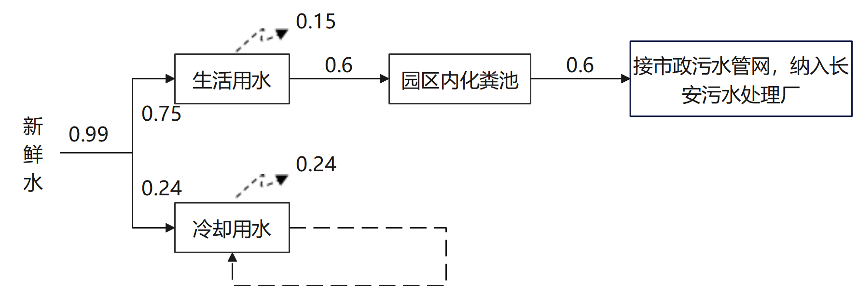
图2.2-1 项目工程水平衡图 单位：t/d

物料平衡
表2.2-6 物料平衡表
投入 |  | 产出
按摩器配件
物料名称 | 投入量（t/a） | 产出 | 产出量（t/a）
塑料原米（ABS） | 200 | 有机废气 | 1.08
塑料原米（PA） | 100 | 边角料 | 0.4
塑料原米（POM） | 100 | 按摩器配件 | 398.52
合计 | 400 | 合计 | 400

项目平面布置合理性分析
项目根据工艺生产流程、交通运输的要求，结合场地自然条件进行合理布局，车间设有表面处理区、修边区、包装区及检验区等。生产设备布局紧凑合理，满足生产流畅性和生产管理方便的需求；使流程顺畅、物料的输送距离达到最短，按照生产性质合理分区布置，使生产区集中。
本项目用地为工业用地，生产车间和办公楼，进行合理分区。项目平面布局基本根据生产工艺需求和生产加工优化布局原则，将项目生产区和配套辅助区相对分开，能够满足厂区管理、生产加工的需要。项目生产车间布置根据工艺流程展开，生产区功能分区明确，平面布置合理可行。
车间平面布局图详见附图 4。
工艺流程和产排污环节 | 生产工艺流程及产污环节  工艺流程及工艺介绍  工艺流程详见下图2.3-1。  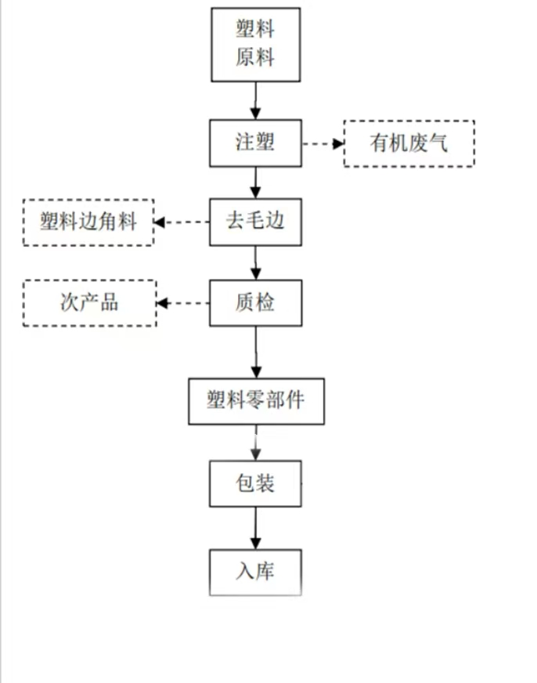  图2.3-1 工艺流程及产污环节示意图  1、主要工艺流程简述：  采购塑料原米（ABS、PA、POM）作为原料，将塑料原米（ABS、PA、POM）通过注塑机挤出成型，在较好的熔体流动状态下利用模具制成要求的形状后冷却，经质检后由人工组装其他零件后包装入库。  产污环节分析  项目产污环节说明一览表详见下表2.3-1。  表2.3-1 项目产污环节说明一览表
  类别 | 污染源 | 污染因子 | 产污环节 | 治理措施及排放去向
  废气 | G1注塑废气 | 非甲烷总烃、颗粒物、苯乙烯 | 注塑 | 车间产生的废气通过集气罩+二级活性炭吸附装置处理后经1根25m高排气筒排放
  废水 | W1冷却水 | / | 冷却塔 | 循环使用，不外排
  废水 | W2生活污水 | pH、COD、BOD₅、SS、氨氮 | 职工日常生活 | 依托万洋众创城已建化粪池处理后，经市政管网进入长安污水处理厂
  固体废物 | S1边角料 | / | 检验工序 | 外售综合利用
  固体废物 | S2废包装物（包装纸箱、包装袋等） | / | 计量配料工序 | 外售综合利用
  固体废物 | S3废活性炭 | / | 活性炭吸附装置 | 委托有资质单位处置
  固体废物 | S4生活垃圾 | / | 员工日常生活 | 委托环卫部门处理
  噪声 | 生产设备 | Leq | 车间生产 | 厂房隔声、设备基础减振等综合降噪措施
与项目有关的原有环境污染问题 | 本项目为新建项目，不存在与本项目有关的环境污染问题。

区域环境质量现状、环境保护目标及评价标准
区域环境质量现状 | 大气环境质量现状  环境空气质量功能区划  根据福州市人民政府榕政综[2014]30号文件正式批准实施《福州市环境空气质量功能区划（报批稿）》的规定，项目所在地的大气环境功能区划为二类功能区，环境空气质量执行《环境空气质量标准》（GB3095-2012）及其修改单中的二级标准，其中非甲烷总烃参照执行《大气污染物综合排放标准详解》（国家环境保护局科技标准司）中规定的标准限值。具体见表3.1-1。  表3.1-1 环境空气质量标准一览表  3.1.2区域大气环境质量现状  - 常规因子  为了评述项目所在区域大气环境质量现状，项目引用福建省生态环境厅发布的关于2024年1-12月设区城市环境空气质量状况（https://sthjt.fujian.gov.cn/zwgk/sjfb/hjsj/zlph/202502/t20250208_6712419.htm）显示，2024年1-12月，福州市达标天数比例在98.1%，环境空气质量综合指数2.40。在福建省城市中排名第四。由此可知，福州市城区环境空气质量总体达到二级标准，马尾区属于达标区域。  表3.1-2 2024年1—12月设区城市环境空气质量状况  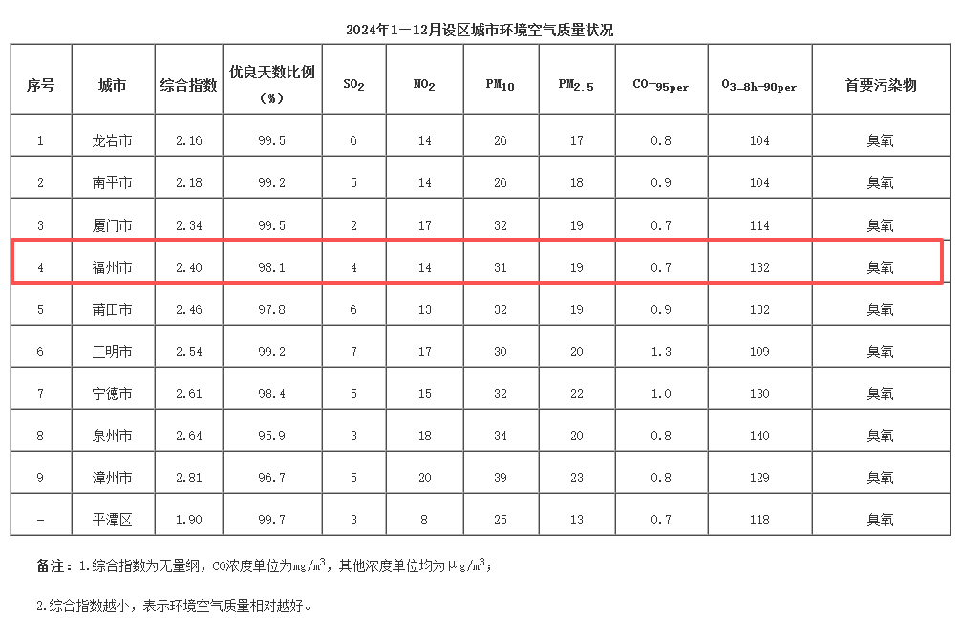  - 特征污染因子  本项目的特征因子为非甲烷总烃及颗粒物。为了解项目区特征污染物质量现状，本项目于2025年9月17日~9月20日委托福建华远检测有限公司对其项目附近大气环境质量现状进行监测，详见表3.1-3（附件 15 现状监测报告）。  表3.1-3 环境空气检测结果  根据检测结果可知，非甲烷总烃检测结果能达到《大气污染物综合排放标准详解》（GB 16297-1996）中的环境背景浓度取值，特征污染因子颗粒物的现状监测点的浓度值可符合《环境空气质量标准》（GB3095-2012）及其修改单中的二级标准要求，项目周边区域环境空气质量良好。  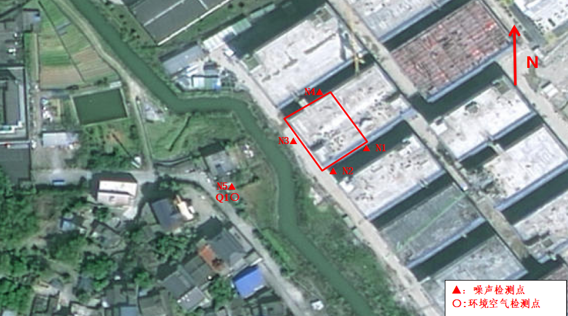  图3.1-1 环境质量现状监测点位图  地表水环境质量现状  地表水功能区划  （1）水环境  本项目附近水域为闽江口海域，监测断面为连江琯头断面。根据《近岸海域环境功能区划》，连江琯头断面主要水体功能为港口、航运，环境功能类别为Ⅲ类水体，该断面执行《地表水环境质量标准》（GB3838-2002）表1中的Ⅲ类水质标准，海水水质执行《海水水质标准》（GB3097-1997）中第三类水质标准，见表3.2-2。  表3.2-2 《地表水环境质量标准》Ⅲ类水质标准 单位：mg/L  表3.2-3 《海水水质标准》第三类海水水质标准 单位：mg/L（pH除外）  地表水环境质量现状  （1）地表水水质现状调查  根据福州市生态环境局发布的2025年1-6月福州市水环境质量状况：2025年1-6月，主要流域9个国控断面Ⅰ-Ⅲ类水质比例为100%，36个省控及以上断面Ⅰ-Ⅲ类水质比例为100%；小流域54个省控断面Ⅰ-Ⅲ类水质比例为100%。县级及以上集中式饮用水源地水质达标率为100%。  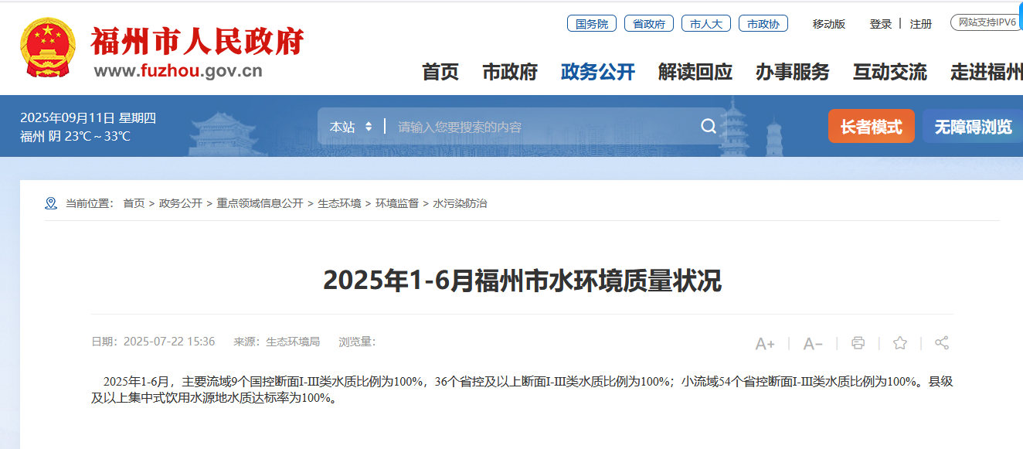  图3.2-1 2025年1-6月福州市水环境质量状况（截图）  （2）引用数据的有效性分析  根据《建设项目环境影响报告表编制技术指南（污染影响类）（试行）》（环办环评〔2020〕33号）的要求：“地表水环境区域环境质量现状引用与建设项目距离近的有效数据，包括近3年的规划环境影响评价的监测数据，所在流域控制单元内国家、地方控制断面监测数据，生态环境主管部门发布的水环境质量数据或地表水达标情况的结论”。本评价引用福建省生态环境厅网站发布的水质周报，符合《建设项目环境影响报告表编制技术指南（污染影响类）（试行）》（环办环评〔2020〕33号）的要求。  声环境质量现状  声环境功能区  本项目所在区域声环境功能区划为2类区，声环境质量执行《声环境质量标准》（GB3096-2008）2类标准。具体标准值见表3.3-1。  表3.3-1 《声环境质量标准》（GB3096-2008）（摘录）  声环境质量现状  根据生态环境部办公厅关于印发《建设项目环境影响报告表编制技术指南》（环办环评【2020】33 号）中规定：“厂界外周边 50 米范围内存在声环境保护目标的建设项目，应监测保护目标声环境质量现状并评价达标情况”。  根据现场踏勘可知，本项目一厂区西侧有约48m处有零散居民（详见图3.3-1），为了解敏感点所在地声环境现状，本次建设单位委托福建华远检测有限公司于2025年9月17日～2025年9月20日对该项目所在地的声环境质量现状监测。检测结果见下表3.3-2。  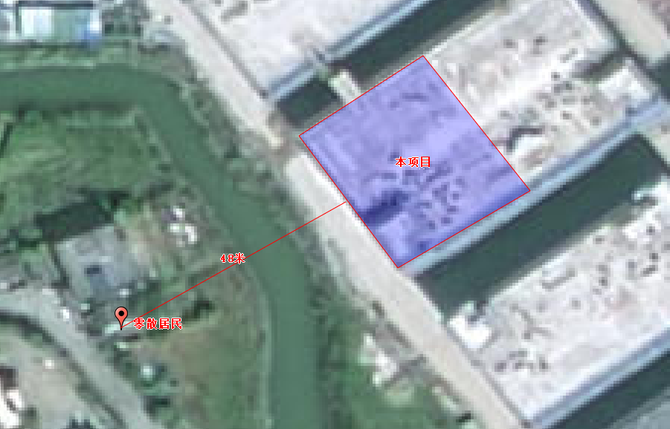  图3.3-1 环境噪声敏感点  表3.3-2 环境噪声检测结果  由表3.3-2可知，项目区域声环境现状可满足《声环境质量标准》（GB3096-2008）中2类要求  生态环境现状调查  根据《建设项目环境影响报告表编制技术指南（污染影响类）（试行）》（环办环评〔2020〕33号）“产业园区外建设项目新增用地且用地范围内含生态环境保护目标时，应进行生态现状调查”。本项目位于福建省福州市马尾区亭江镇亭江路66号福州（马尾）万洋众创（三期）B22#楼1层02厂房，项目厂房主体均已建成，无新增用地，且项目用地范围内无生态环境保护目标，不需要开展生态环境现状调查。  地下水、土壤环境质量现状  根据《建设项目环境影响报告表编制技术指南（污染影响类）（试行）》（环办环评〔2020〕33号）规定，“原则上不开展环境质量现状调查。建设项目存在土壤、地下水环境污染途径的，应结合污染源、保护目标分布情况开展现状调查以留作背景值。”  项目位于福州市马尾区亭江镇万洋众创城内，根据现场勘查，周边以工业企业为主；项目周边地下水、土壤环境相对不敏感，采取有效的防渗措施后，项目对地下水、土壤环境影响很小，基本不存在土壤、地下水环境污染途径，因此，本评价不对项目地下水、土壤环境质量进行补充监测。
  污染物名称 | 取值时间 | 浓度限值 | 标准来源
  PM₁₀ | 年平均 | 70μg/m³ | 《环境空气质量标准》（GB3095-2012）及其修改单中的二级标准
  PM₁₀ | 24小时平均 | 150μg/m³ | 《环境空气质量标准》（GB3095-2012）及其修改单中的二级标准
  PM_{2.5} | 年平均 | 35μg/m³ | 《环境空气质量标准》（GB3095-2012）及其修改单中的二级标准
  PM_{2.5} | 24小时平均 | 75μg/m³ | 《环境空气质量标准》（GB3095-2012）及其修改单中的二级标准
  SO₂ | 年平均 | 60μg/m³ | 《环境空气质量标准》（GB3095-2012）及其修改单中的二级标准
  SO₂ | 24小时平均 | 150μg/m³ | 《环境空气质量标准》（GB3095-2012）及其修改单中的二级标准
  SO₂ | 1小时平均 | 500μg/m³ | 《环境空气质量标准》（GB3095-2012）及其修改单中的二级标准
  NO₂ | 年平均 | 40μg/m³ | 《环境空气质量标准》（GB3095-2012）及其修改单中的二级标准
  NO₂ | 24小时平均 | 80μg/m³ | 《环境空气质量标准》（GB3095-2012）及其修改单中的二级标准
  NO₂ | 1小时平均 | 200μg/m³ | 《环境空气质量标准》（GB3095-2012）及其修改单中的二级标准
  CO | 24小时平均 | 4mg/m³ | 《环境空气质量标准》（GB3095-2012）及其修改单中的二级标准
  CO | 1小时平均 | 10mg/m³ | 《环境空气质量标准》（GB3095-2012）及其修改单中的二级标准
  O₃ | 日最大8小时平均 | 160μg/m³ | 《环境空气质量标准》（GB3095-2012）及其修改单中的二级标准
  O₃ | 1小时平均 | 200μg/m³ | 《环境空气质量标准》（GB3095-2012）及其修改单中的二级标准
  TSP | 年平均 | 200μg/m³ | 《环境空气质量标准》（GB3095-2012）及其修改单中的二级标准
  TSP | 24小时平均 | 300μg/m³ | 《环境空气质量标准》（GB3095-2012）及其修改单中的二级标准
  非甲烷总烃 | 1小时平均 | 2.0mg/m³ | 《大气污染物综合排放标准详解》（GB 16297-1996）中的环境背景浓度取值
  采样点位 | 项目/名称 | 平均时间 | 评价标准（mg/m³） | 监测浓度范围（mg/m³） | 超标率% | 达标情况
  洪塘村Q1 | 非甲烷总烃 | 1h | 2.0 | 0.62-0.78 | 0 | 达标
  洪塘村Q1 | 总悬浮颗粒物（TSP） | 24h | 0.3 | 0.091-0.104 | 0 | 达标
  项目 | Ⅲ类
  水温 （°C） | 人为造成的环境水温变化限制在：周平均最大温升≤1；周平均最大温降≤2
  pH值（无量纲） | 6 ~ 9
  溶解氧（DO）≥ | 5
  高锰酸盐指数（mg/L）≤ | 6
  化学需氧量（COD）≤ | 20
  五日生化需氧量（BOD₅）≤ | 4
  氨氮（NH₃-N）≤ | 1
  总磷（TP）（以P计）≤ | 0.2（湖、库0.05）
  总氮（TN）（湖、库，以N计）≤ | 1
  石油类≤ | 0.05
  项目 | 第三类
  pH | 7.8～8.5同时不超出该海域正常变动范围的0.2pH单位
  溶解氧（DO）＞ | 4mg/L
  化学需氧量（COD）≤ | 4mg/L
  生化需氧量（BOD₅） ≤ | 4mg/L
  无机氮（以N计） ≤ | 0.40mg/L
  石油类 | 0.3mg/L
  色、臭、味 | 海水不得有异色、异臭、异味
  标准类别 | 适用区域 | 等效声级Leq（dB（A））
  标准类别 | 适用区域 | 昼间 | 夜间
  2类 | 以商业金融、集市贸易为主要功能，或者居住、商业、工业混杂，需要维护住宅安静的区域。 | ≤60 | ≤50
  测试时段 | 测点位置 | 检测结果Leq， dB（A） |  | 标准限值 | 达标情况
  测试时段 | 测点位置 | 2025年9月18日 | 2025年9月19日 | 标准限值 | 达标情况
  昼间 | 东侧厂界外1米处N1 | 55.3 | 54.6 | 60 | 达标
  昼间 | 南侧厂界外1米处N2 | 56.4 | 54.1 | 60 | 达标
  昼间 | 西侧厂界外1米处N3 | 56.7 | 54.6 | 60 | 达标
  昼间 | 北侧厂界外1米处N4 | 54.5 | 56.1 | 60 | 达标
  昼间 | 洪塘村N5 | 53.5 | 54.3 | 60 | 达标
环境保护目标 | 环境保护目标  大气环境、地表水环境、声环境  根据《建设项目环境影响报告表编制技术指南（污染影响类）（试行）》（环办环评〔2020〕33号）要求以及对项目周边环境的调查，本项目大气环境（厂界外500m范围内）、地表水环境、声环境（厂界外50m范围内）保护目标见表3.6-1和附图 2。  表3.6-1 环境保护目标一览表  生态环境保护目标  根据《建设项目环境影响报告表编制技术指南（污染影响类）（试行）》（环办环评〔2020〕33号）“产业园区外建设项目新增用地的，应明确新增用地范围内生态环境保护目标”。本项目位于福建省福州市马尾区亭江镇亭江路66号福州（马尾）万洋众创（三期）B22#楼1层02厂房，属于产业园区内，且无新增用地，因此无需进行生态环境保护目标调查。
  环境类别 | 环境保护目标 | 方位 | 距项目边界最近距离（m） | 规模 | 保护级别及要求
  地表水环境 | 闽江 | 东南侧 | 1800 | / | 《地表水环境质量标准》（GB3838-2002）Ⅲ类标准
  声环境 | 行政村洪塘村零散居民 | 西南侧 | 33 | 10人 | 《声环境质量标准》（GB3096－2008）2类
  环境空气 | 洪塘村 | 西南侧 | 58 | 1500人 | 《环境空气质量标准》（GB3095-2012）及其修改单中的二级标准
  环境空气 | 西亭康城 | 东侧 | 311 | 4000户 | 《环境空气质量标准》（GB3095-2012）及其修改单中的二级标准
  环境空气 | 福建商学院（马尾校区） | 东北侧 | 467 | 9000人 | 《环境空气质量标准》（GB3095-2012）及其修改单中的二级标准
  地下水环境 | 厂界外500米范围内的地下水集中式饮用水水源和热水、矿泉水、温泉等特殊地下水资源
污染物排放控制标准 | 污染物排放标准  水污染物排放标准  项目冷却水循环使用，不外排。项目无其他生产废水排放，只有少量的职工生活污水；根据现场勘查，项目所在地属于长安污水处理厂的服务范围，项目生活污水依托万洋众创城内化粪池处理达标后，经市政污水管网进入长安污水处理厂处理达标后排放。污水污染物排放执行《污水综合排放标准》（GB8978-1996）表4中三级排放标准（其中氨氮参照执行《污水排入城镇下水道水质标准》（GB/T 31962-2015）表1中B级标准）。排放标准详见表3.7-1。  表3.7-1 项目水污染物排放标准  根据调查，长安污水处理厂尾水排放执行《城镇污水处理厂污染物排放标准》（GB18918-2002）及其修改单表1的一级标准A标准，具体详见表3.7-2。  表3.7-2 污水处理厂污水排放标准  大气污染物排放标准  项目废气主要来自于注塑工序产生的非甲烷总烃、颗粒物。  项目注塑成型工序产生的非甲烷总烃和颗粒物有组织排放执行《合成树脂工业污染物排放标准》（GB31572-2015）（含 2024 年修改单，生态环境部公告 2024年第11号）表4的大气污染物排放限值，无组织的非甲烷总烃和颗粒物（拌料和下料工序产生的）排放执行《合成树脂工业污染物排放标准》（GB31572-2015）（含 2024 年修改单，生态环境部公告 2024年第11号）表9中“企业边界大气污染物浓度限值”。  同时，根据《福建省生态环境厅关于国家和地方相关大气污染物排放标准执行有关事项的通知》（闽环保大气〔2019〕6号）文中要求，在非甲烷总烃无组织排放控制上，增加“厂区内监控点处任意一次NMHC浓度值”的控制要求，排放浓度应符合《挥发性有机物无组织排放控制标准》（GB37822-2019）中表A.1排放限值要求。  表3.7-2 项目废气污染物排放标准  噪声排放标准  项目运营期厂界噪声执行《工业企业厂界环境噪声排放标准》（GB12348-2008）中2类标准，夜间不生产，具体详见表3.7-3。  表3.7-3 项目厂界噪声排放标准  固体废物  项目运营期产生的一般工业固废按照《一般工业固体废物贮存和填埋污染控制标准》（GB 18599-2020）的要求进行暂存管理；危险废物应按照《危险废物贮存污染控制标准》（GB18597-2023）中的要求进行暂存管理；生活垃圾处置执行《中华人民共和国固体废物污染环境防治法》（2020年4月29日修订版）的相关规定。
  污染物名称 | 标准值 | 标准来源
  pH | 6～9（无量纲） | 《污水综合排放标准》（GB8978-1996）  中表4三级标准
  COD | 500mg/L | 《污水综合排放标准》（GB8978-1996）  中表4三级标准
  BOD₅ | 300mg/L | 《污水综合排放标准》（GB8978-1996）  中表4三级标准
  SS | 40  mg/L | 《污水综合排放标准》（GB8978-1996）  中表4三级标准
  NH₃-N | 45mg/L | 参照执行《污水排入城镇下水道水质标准》（GB/T 31962-2015）表1中B级标准
  污染物名称 | 一级标准A标准限值 | 标准来源
  pH | 6～9 （无量纲） | 《城镇污水处理厂污染物排放标准》（GB18918-2002）及其修改单表1的一级标准A标准
  COD | 50mg/L | 《城镇污水处理厂污染物排放标准》（GB18918-2002）及其修改单表1的一级标准A标准
  BOD₅ | 10mg/L | 《城镇污水处理厂污染物排放标准》（GB18918-2002）及其修改单表1的一级标准A标准
  SS | 10mg/L | 《城镇污水处理厂污染物排放标准》（GB18918-2002）及其修改单表1的一级标准A标准
  NH₃-N | 5mg/L | 《城镇污水处理厂污染物排放标准》（GB18918-2002）及其修改单表1的一级标准A标准
  污染源 |  | 污染物 | 排放限值（mg/m³） |  | 执行标准
  有组织排放 | 注塑工序（DA001） | 非甲烷总烃 | 100 |  | 《合成树脂工业污染物排放标准》（GB31572-2015）（含 2024 年修改单，生态环境部公告 2024年第11号）表4排放限值
  有组织排放 | 注塑工序（DA001） | 颗粒物 | 30
  有组织排放 | 注塑工序（DA001） | 苯乙烯 | 50
  无组织排放 |  | 非甲烷总烃 | 厂区内1h监控点浓度限值 | 10 | 《挥发性有机物无组织排放控制标准》（GB 3  7822-2019）附录A表A.1排放限值
   |  | 非甲烷总烃 | 厂区内监控点处任意一次浓度值 | 30 | 《挥发性有机物无组织排放控制标准》（GB 3  7822-2019）附录A表A.1排放限值
   |  | 非甲烷总烃 | 企业边界 | 4.0 | 《合成树脂工业污染物排放标准》（GB31572-2015）（含 2024 年修改单，生态环境部公告 2024年第11号）表9企业边界大气污染物浓度限值
   |  | 颗粒物 | 企业边界 | 1.0
  类别 | 标准名称 | 项目 | 标准限值
  厂界噪声 | 《工业企业厂界环境噪声排放标准》（GB12348-2008）2类标准 | 昼间 | 60dB（A）
总量控制指标 | 总量控制  根据《福建省“十四五”生态环境保护规划》（闽政办〔2021〕59号）、《福 建省人民政府关于印发福建省“十四五”节能减排综合性工作方案的通知》（闽政 [2022]17号），有关主要污染物排放总量控制计划的要求，结合本项目排污特征，本环评建议对VOCs（以非甲烷总烃计）进行总量控制。  - 水污染排放总量控制：根据《福建省环保厅关于进一步加快推进排污权有偿使用和交易工作的意见》（闽环发〔2015〕6号）中的相关规定，“对水污染物，仅核定工业废水部分”，本项目无生产废水的排放，项目生活污水排放暂不需要购买相应的排污权指标，因此，无需购买总量。  （2）大气污染物总量控制：本项目非甲烷总烃经活性炭处理设施处理后经25m高排气筒排放，有组织废气非甲烷总烃排放量为0.2916t/a，无组织废气非甲烷总烃排放量0.108t/a，项目所在福州地区实行区域内VOCs排放1.2及以上倍量替代，并将替代方案落实到企业排污许可证中，纳入环境执法管理，项目VOCs （非甲烷总烃计）控制指标向福州市马尾生态环境局申请调剂。  表3.8-1 本项目废气污染物建议性控制指标总量一览表 单位：t/a  根据《福州市环境保护局关于印发福州市大气污染联防控联治工作方案的通知》榕环保综[2018]386号：VOCs排放实行区域内倍量替代，新、扩建涉VOCs排放项目，应从源头加强控制，使用低（无）VOCs含量的原辅材料，加强废气收集、安装高效治理设施。根据报告分析可知，本项目VOCs（以非甲烷总烃计）的排放总量为：0.2635t/a。由建设单位向当地生态环境主管部门申请区域倍量调剂，调剂量为0.3162t/a。
  总量控制项目 | 有组织排放量 | 无组织排放量 | 排放总量 | 评价建议总量控制指标（污染物*1.2倍）
  非甲烷总烃 | 0.1555 | 0.108 | 0.2635 | 0.3162

主要环境影响和保护措施
施工期环境保护措施 | 本项目厂址位于福建省福州市马尾区亭江镇亭江路66号福州（马尾）万洋众创（三期）B22#楼1层02厂房，根据现场勘查，该厂房主体结构已经建成，因此不存在厂房等主体工程施工期环境影响。本项目按照车间的功能要求对建筑内部进行装修，无大规模施工，且装修均在室内进行，施工过程简单，时间较短，主要的环境影响因素为安装产生的噪声、废弃的包装箱、包装袋、废木块等。  噪声环境：要求安装人员使用电钻等工具时应注意关窗，避免噪声通过门窗发散，尽量缩短使用时间。同时要求进出汽车限速，禁止鸣笛以降低装卸料噪声及机动车的交通噪声的影响，经墙体隔声自然衰退，噪声不会对周边环境产生影响。  大气环境，要求卸货时轻放，防止扬尘的产生，同时要求进出汽车限速减少运输扬尘的产生。采取措施后粉尘产生量很少，对周边环境影响较小。  固体废物：安装设备过程中，废弃的包装箱、包装袋、废木块等不能随意堆放，要集中收集至垃圾箱，交由环卫部门统一清运处理不会对周边环境造成影响。  因此，随着设备安装、调试完毕后，项目施工期也将结束，施工期环境影响也随之消失，不会对周边环境噪声影响。
运营期环境影响和保护措施 | 运营期大气环境影响分析和污染防治措施  运营期废气源强核算  本项目废气主要来源于生产过程中加热颗粒产生的挥发性有机物（以非甲烷总烃计）和拌料以及下料工序产生的粉尘。  本项注塑工序产生有机废气源强核算参照《污染源源强核算技术指南 准则》（HJ884-2018）、《排放源统计产排污核算方法和系数手册》及《排污许可证申请与核发技术规范 总则》（HJ942-2018）等相关要求进行。项目废气污染源源强核算结果及相关参数一览表4.1-1。

运营期环境影响和保护措施 | 表4.1-1 项目废气污染源源强核算结果及相关参数一览表
  污染物来源 | 污染物 |  | 产生量t/a | 排放速率（kg/h） | 产生源强 |  |  | 治理措施 |  |  | 排放源强 |  |  | 排放口 |  | 排放时间（h）
   |  |  |  |  | 废气量（m³/h） | 浓度（mg/m³） | 产生量（t/a） | 工艺 | 收集效率 | 工艺去除率 | 排放浓度（mg/m³） | 排放速率（kg/h） | 排放量（t/a） | 编号 | 高度 | 排放时间（h）
  注塑 | 非甲烷总烃 | 有组织 | 1.08 | 0.45 | 10000 | 40.5 | 0.972 | 二级活性炭吸附装置+25m高排气筒 | 90% | 84% | 6.4792 | 0.0648 | 0.1555 | DA001 | 25m | 2400
  注塑 | 非甲烷总烃 | 无组织 | 1.08 | 0.45 | / | / | 0.108 | 二级活性炭吸附装置+25m高排气筒 | / | / | / | 0.045 | 0.108 | / | / | 2400
  注塑 | 苯乙烯 | 有组织 | 0.27 | 0.1125 | 10000 | 10.125 | 0.243 | 二级活性炭吸附装置+25m高排气筒 | 90% | 84% | 1.6208 | 0.0162 | 0.0389 | DA001 | 25m | 2400
  注塑 | 苯乙烯 | 无组织 | 0.27 | 0.1125 | / | / | 0.027 | 二级活性炭吸附装置+25m高排气筒 | / | / | / | 0.0113 | 0.027 | / | / | 2400
  投料 | 颗粒物 | 有组织 | 0.2 | 0.0833 | 10000 | 7.5 | 0.18 | 二级活性炭吸附装置+25m高排气筒 | 90% | 84% | 1.2 | 0.012 | 0.0288 | DA001 | 25m | 2400
  投料 | 颗粒物 | 无组织 | 0.2 | 0.0833 | / | / | 0.02 | 二级活性炭吸附装置+25m高排气筒 | / | / | / | 0.0083 | 0.02 | / | / | 2400

运营期环境影响和保护措施 | （1）注塑废气  项目注塑工序产生的有机废气主要来源于ABS、PA、POM塑料在加热软化时挥发产生的有机气体。项目ABS、PA、POM塑料结构稳定，且项目采用一体化密闭注塑机械，其加热温度在140-170℃之间，可能存在塑料受热不均而发生局部分解。但热熔过程是在注塑机内部完成，处于严格密闭状态，即使有废气产生也会在冷却后被重新固定到产品中，脱模的时候由于温度已明显下降，只有少量未被固定的助剂、残余未聚合单体挥发出来，其产生的有机废气量比较少。ABS、PA、POM塑料一般含有1-7%（重量）的乙烯分子及99%～93%（重量）的丙烯分子，在聚合物链上，乙烯分子无规则地插在丙烯分子中间。因此注塑工序产生的废气污染物主要是单体乙烯、丙烯及苯乙烯，以非甲烷总烃计。  为落实《排放源统计调查制度》（国统制〔2021〕18号）要求，规范排放源产排量核算方法，统一产排污系数，生态环境部于2021年6月11日发布《排放源统计调查产排污核算方法和系数手册》，故本次评价参考《排放源统计调查产排污核算方法和系数手册》中《292塑料制品行业系数手册（2021版）》中“2929塑料零件及其他塑料制品制造行业系数表”对非甲烷总烃以及苯乙烯进行核算。根据《292塑料制品行业系数手册（2021版）》中“2929塑料零件及其他塑料制品制造行业系数表”中对应的工艺及产污系数，本项目注塑工艺的非甲烷总烃产污系数取2.7kg/t产品，本项目注塑原料塑料原米（ABS、PA、POM）用量400t/a，则项目注塑工序有机废气（以非甲烷总烃计）产生量约为1.08t/a，ABS塑料中苯乙烯的占比为40%~60%，本项目取中间值50%，则项目注塑工序苯乙烯产生量约为0.27t/a。  项目注塑工序位于密闭的厂房内，车间处于负压状态，厂房面积为989.02m²，风机风量为10000m³/h，车间体积=风机风量÷换气次数=10000m³/h÷6≈1667m³＞989.02m²，设计风机风量为10000m³/h，能够保证每小时换气六次，注塑废气经中央集气系统收集，考虑到人员进出时需要开关门，挥发性有机物以无组织形式排放的系数取10%。注塑废气经“二级活性炭吸附装置”处理达标后通过1根25m高排气筒（DA001）排放。  参考《工业废气净化与利用》（童志权主编，化学工业出版社出版）文献，并类比其他企业有机废气治理工程，本项目活性炭对有机废气的净化效率取60%，根据《主要污染物总量减排核算技术指南（2022年修订）》，则二级活性炭吸附有机废气处理效率为60%+（1-60%）*60%=84%，则本项目的非甲烷总烃有组织排放量为0.1555t/a，排放速率为0.0648kg/h，无组织排放量为0.108t/a；苯乙烯有组织排放量0.0389t/a，无组织排放量0.027t/a。  （2）投料废气  根据建设单位提供的资料，项目使用的塑料颗粒的粒径均为2~3mm，原料投入注塑机的过程中仅会有少部分粉状从进料口逸出。参考《逸散性工业粉尘控制技术》中表13-2中原料喂料、卸料工序的粉尘逸散系数，并结合同行业实际情况，按0.5kg/t原料用量计，项目每年原料约400t，则粉尘逸出量约为0.2t/a。  项目注塑工序位于密闭的车间内，车间处于负压状态，投料废气经中央集气系统收集，考虑到人员进出时需要开关门，投料废气以无组织形式排放的系数取10%。投料废气经“二级活性炭吸附装置”处理达标后通过1根25m高排气筒（DA001）排放，处理效率以90%计，风机风量为10000m³/h，则项目颗粒物有组织排放量为0.148t//a，排放速率为0.0617kg/h，无组织排放量为0.0083t/a。  运营期大气影响和污染防治措施合理性分析  （1）有机废气处理措施  ①工艺流程  有机废气治理方法主要为燃烧法、吸附法、吸收法、生物处理法、冷凝法和UV光解催化氧化。项目生产过程中产生的废气主要为注塑过程中产生的非甲烷总烃，属于低浓度有机废气，因此项目设置二级活性炭吸附装置用于处理生产过程中产生的有机废气。本项目废气收集、处理情况见图4.1-1所示。  废气  二级活性炭  集气罩  引风机  25m高排气筒排放  图4.1-1 项目有机废气处理工艺流程图  ②工艺原理  活性炭，是一种具有多孔结构和大的内部比表面积的材料。由于其大的比表面积、微孔结构、高的吸附能力和很高的表面活性而成为独特的多功能吸附剂，且其价廉易得，可再生活化，同时它可有效去除废水、废气中的大部分有机物和某些无机物，所以它被世界各国广泛地应用于污水及废气的处理、空气净化、回收溶剂等环境保护和资源回收等领域。活性炭分为粉末活性炭、粒状活性炭及活性炭纤维，但是由于粉末活性炭产生二次污染且不能再生而被限制使用。  根据《吸附法工业有机废气治理工程技术规范》（HJ2026-2013）吸附剂的选择符合以下条件：当采用热气流吹扫方式再生时，煤质颗粒活性炭的性能应满足GB/T 7701.5的要求，采用非煤质活性炭作吸附剂时可参照执行。颗粒分子筛的BET比表面积应不低于350m²/g。固定床吸附装置吸附层的气体流速应根据吸附剂的形态确定。采用颗粒状吸附剂时，气体流速宜低于0.60m/s；采用纤维状吸附剂（活性炭纤维毡）时，气体流速宜低于0.15m/s；采用蜂窝状吸附剂时，气体流速宜低于1.20m/s。对于一次性吸附工艺，当排气浓度不能满足设计或排放要求时应更换吸附剂：对于可再生工艺应定期对吸附剂动态吸附量进行检测，当动态吸附量降低至设计值的80%时宜更换吸附剂。  本项目采用颗粒活性炭作为吸附剂，其碘值不宜低于800mg/g。活性炭、活性炭纤维产品销售时应提供产品质量证明材料，能够保证动态吸附力降至设计值的80%之前更换。活性炭对有机废气具有良好的吸附效果，项目严格落实活性炭的装填量和更换次数，“二级活性炭吸附装置”确保项目注塑排气筒DA001达标排放，因此，该治理技术合理可行。  A、污染物达标分析  由表4.1-1可知，本项目产生的有机废气经处理后可达到《工业企业挥发性有机物排放标准》（DB35/1782-2018） 表1中其他行业排放限值要求。因此，项目有机废气经处理后对环境影响较小，采取的措施可行。  B、集气效率要求及可靠性分析  项目注塑工序位于密闭的无尘车间内，无尘车间按照《洁净厂房设计规范》（GB 50073-2001）及《洁净室及相关受控环境 第9部分：按粒子浓度划分表面洁净度等级》（GB/T 25915.9-2018）等相关文件建设，车间处于负压状态，屋面设有排风机，控制风机的运行频率，将室内的压力＜外界大气压5-10pa，设有空气循环系统、过滤系统、排气系统等；送回风口和排风口均匀分布于屋顶或天花板上，以保证室内空气均匀分布；生产设施在车间内均匀摆放，避免堵塞通风口和阻碍空气循环；车间的门窗具有很好的密封性确保车间外空气不发生交换。参考《广东省工业源挥发性有机物减排量核算方法》（2023年修订版），VOCs产生源设置在密闭车间、密闭设备（含反应釜）、密闭管道内，所有开口处，包括人员或物料进出口处呈负压的情况下，废气收集效率可达到90%。  C、长期稳定运行和达标排放要求  为确保二级活性炭吸附装置对有机废气的净化效率，本评价要求采取以下设计措施：  a、活性炭的断裂强度应不小于5N，BET比表面积应不低于1100m²/g；  b、采用纤维状吸附剂（活性炭纤维毡）时，气体流速宜低于0.15m/s；  c、有机废气中颗粒物含量不得超过1mg/m³时；  d、当排气浓度不能满足设计或排放要求时应更换吸附剂；  e、采用纤维状吸附剂时，吸附单元的压力损失宜低于4kPa；  f、采用孔径、空间分布及比表面积大的活性炭纤维；  g、保证吸附质与吸附剂之间一定的接触时间，才能使吸附剂发挥最大的吸附能力。  ④无组织废气防治措施分析  项目无组织废气主要为注塑工段未完全收集逸散的有机废气。采取的防止无组织气体排放的主要措施有：  A、加强废气集中收集和处理，确保密闭负压车间的废气收集系统的密闭性，减少废气的无组织排放。  B、定期检查密闭负压车间的密闭情况、负压情况，确保废气能被连续、稳定地收集。  C、加强运行管理和环境管理，提高工人操作水平，通过宣传增强职工环保意识，积极推行清洁生产，节能降耗，多种措施并举，减少污染物排放。  综上，通过采取以上废气治理措施后，本项目废气可以达到《合成树脂工业污染物排放标准》（GB31572-2015）（含 2024 年修改单，生态环境部公告 2024 年第 11 号）标准，对周边环境影响较小。  运营期水环境影响分析和污染防治措施  运营期废水源强核算  本项目运营期生产所需的冷却水循环使用不外排，仅产生员工生活污水  本项目职工人数15人（包括生产人员、管理人员等），均不住厂，根据《建筑给水排水设计规范》（GB50015-2010）车间工人的生活用水定额应根据车间性质确定，本项目不住厂职工生活用水定额按50L/人·d计，年工作日按全年营业300天计，则本项目职工生活用水量约为0.75t/d（225t/a），排放系数取0.8，则项目生活污水排放量约0.6t/d（180t/a）。根据给水排水设计手册（第5册）中城镇污水水质，生活污水中各主要污染物浓度COD：400mg/L，BOD5：220mg/L，SS：200mg/L，NH₃-N：35mg/L。项目属于长安污水处理厂服务范围，本项目生活污水依托万洋化粪池预处理后排入市政污水管网，纳入长安污水处理厂处理。  本项目生活污水依托万洋化粪池预处理后通过市政管网纳入长安污水处理厂深度处理。参考环评手册中《常用污水处理设备及去除率》，本项目化粪池对生活污水的处理效率为COD：30%、BOD₅：30%、SS：15%、氨氮：3%。项目生活污水各污染物产生及排放源强情况见下表4.2-1。  表4.2-1 运营期生活污水排放情况  废水污染防治措施及可行性分析  废水治理措施  项目生产废水为冷却水循环使用，不外排。项目无其他生产废水排放，只有少量的职工生活污水；项目生活污水依托万洋化粪池预处理后达《污水综合排放标准》（GB8978-1996）表4中三级标准及污水处理厂进水水质要求后，接入长安污水处理厂处理。  依托厂区化粪池治理措施可行性分析  万洋众创城B区共有11座化粪池，总体积342m³，化粪池是利用沉淀和厌氧发酵原理去除生活污水中悬浮性有机物的处理设备。设备内部设有隔板，隔板上的孔上下错位，不易形成短流，并将整体罐体分成三部分；一级厌氧室、二级厌氧室和澄清室，一级、二级厌氧室底部相通，内部加有“MDS专用特型填料”。这样的分隔减少了污水与污泥的接触时间，使酸性发酵和碱性发酵两个过程互不干扰，同时填料的存在增加了污水污泥与厌氧菌的接触表面积，大大提高了反应效率。  纳入长安污水处理厂的可行性分析  项目废水属于间接排放，根据《建设项目环境影响报告表编制技术指南（污染影响类）（试行）》（环办环评〔2020〕33号）要求，废水间接排放的建设项目应从处理能力、处理工艺、设计进出水水质等方面，分析依托集中污水处理厂的可行性。  （1）长安污水处理厂概况  建设规模和服务范围：长安污水处理厂主要接纳福州经济技术开发区长安延伸区的工业污水和生活污水，1994年开始投入设计、土建施工、设备安装，于1998年投入运行。经过两次扩建后，长安污水处理厂合计处理规模为4.0万m³/d。长安污水处理厂的服务范围东起胐头村，西至磨溪，南至闽江，北连鼓山脚，包括范围内的生活污水和工业污水。本项目所在区域属于长安污水处理厂设计纳污范围内。  进出水指标：长安污水处理厂的设计进水水质指标见下表。现有出水要求达到《城镇污水 处理厂污染物排放标准》（GB18918-2002）中的一级A标准执行。  表4.2.3 长安污水处理厂设计进水水质 单位：mg/L（pH除外）  长安污水处理厂处理工艺流程图详见下图4.2-2  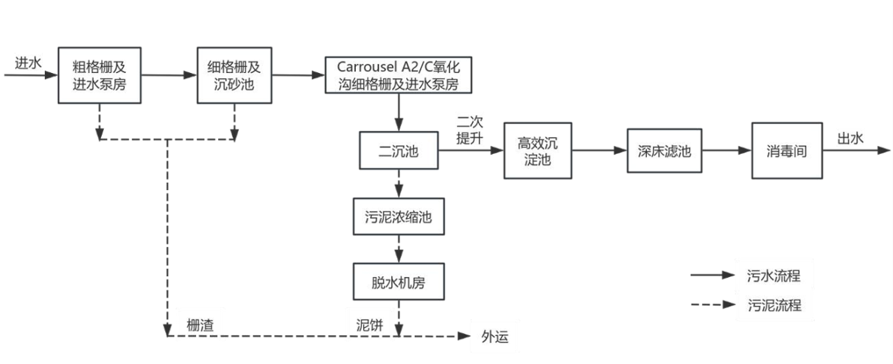  图4.2-2 长安污水处理厂处理工艺流程图  （2）接管可行性分析  - 管网衔接  长安污水处理厂的纳污范围包括范围内福州经济技术开发区长安延伸区的的生活污水和工业污水两部分。本项目所在区域属于长安污水处理厂设计纳污范围内。据现场调查，目前项目周边市政污水管网配套完善，项目生活污水依托万洋化粪池预处理后排入市政污水管网，汇入长安污水处理厂集中处理，项目接管可行。  - 水量、水质  本项目生活污水污染物成分简单，经化粪池处理后，水质满足长安污水处理厂设计进水水质要求，生活污水量为2.4t/d，根据调查，长安污水处理厂目前实际处理污水量2.2万m³/d-2.5万m³/d，尚余1.5-1.8万m³/d，项目废水排放量远小于长安污水处理厂的处理余量，不会对污水处理厂造成负荷冲击，可纳入污水处理厂处理。因此纳入长安污水处理厂可行，不会对该污水处理厂处理工艺造成冲击。项目生活污水中污染成分较简单且不含有毒污染物成分。根据预测，项目生活污水经预处理后可达到长安污水处理厂的进水水质要求。由于该项目外排污水仅为职工生活污水，可生化性强，污水排放不会对污水处理厂处理工艺产生影响，因此，从长安污水处理厂的服务范围、建成时间、处理能力、进水水质要求及城市下水道进水要求上来看，该项目的生活污水依托万洋化粪池预处理后，通过市政污水管网排入长安污水处理厂进行处理是可行的。综上分析可知，项目采取的污水处理措施可行。  运营期声环境影响分析和污染防治措施  运营期噪声源强核算  本项目主要噪声污染源为项目生产设备运行过程中产生的噪声，根据类比分析，各设备噪声源强详见表4.3-1。  表4.3-1 项目新增设备噪声一览表 单位：dB（A）  运营期声环境影响分析  项目噪声预测模式采用《环境影响评价技术导则 声环境》（HJ2.4-2021）中附录A户外声传播的衰减及附录B典型行业噪声预测模型进行分析。  （1）噪声源调查  根据现场勘查，项目噪声主要来自设备运行机械噪声，坐标原点以车间一中心点位为原点。  （2）噪声预测分析  根据《环境影响评价技术导则 声环境》（HJ2.4-2021）推荐方法，本次评价采用的噪声预测模型如下：  1）单个室外的点声源在预测点产生的声级计算基本公式  某个声源在预测点的倍频带声压级的计算公式如下：  Lp（r）=Lp（r₀）+Dc-A_{div}+A_{atm}+A_{gr}+A_{bar}+A_{misc}  式中：  Lp（r）—预测点处声压级，dB；  Lp（r₀）—参考位置r₀处声压级，dB；  Dc--指向性校正，它描述点声源的等效连续声压级与产生声功率级Lw的全向点声源在规定方向的声级的偏差程度，dB，Dc=0dB；  A_{div-}-几何发散引起的倍频带衰减，dB；  A_{atm}--大气吸收引起的倍频带衰减，dB；  A_{gr}--地面效应引起的倍频带衰减，dB；  A_{bar}--障碍物屏蔽引起的衰减，dB；  A_{misc-}-其他多方面效应引起的倍频带衰减，dB。  衰减项计算按导则附录A相关模式计算。  预测点的A声级LA（r），可利用8个倍频带的声压级按下式计算：  式中：  L_{A}（r）—距离声源r处的A声级，dB（A）；  Lpi（r）－－预测点（r）处，第i倍频带声压级，dB；  △Li--i倍频带A计算网络修正值，dB。  2）室内声源等效室外声源声功率级计算方法  ①如下图所示，声源位于室内，室内声源可采用等效室外声源声功率级法进行计算。设靠近开口处（或窗户）室内、室外某倍频带的声压级分别为Lp1和Lp2。若声源所在室内声场为近似扩散声场，则室内的倍频带声压级可按下式近似求出：  式中：  Lp₁－靠近开口处（或窗户）室内某倍频带的声压级或A声级，dB；  Lp₂－靠近开口处（或窗户）室外某倍频带的声压级或A声级，dB；  TL－隔墙（或窗户）倍频带的隔声量，dB。  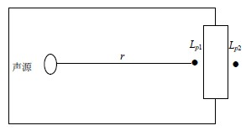  室内声源等效室外声源图例  也可按下式计算某一室内声源靠近围护结构处产生的倍频带声压级或A声级：  式中：  Lp₁－靠近开口处（或窗户）室内某倍频带的声压级或A声级，dB；  Lw－点声源声功率级（A计权或倍频带），dB；  Q－指向性因素；通常对无指向性声源，当声源放在房间中心时，Q=1；当放在一面墙的中心时，Q=2；当放在两面墙夹角处时；Q=4；当放在三面墙夹角处时，Q=8。  R--房间系数；R=Sα/（1-α），S为房间内表面面积，m²；α为平均吸声系数。  r--声源到靠近围护结构某点处的距离，m。  ②计算出所有室内声源在靠近围护结构处产生的i倍频带叠加声压级：  式中：  L_{p1i}（T）---靠近围护结构处室内N个声源i倍频带的叠加声压级，dB；  L_{p1ij}---室内j声源i倍频带的声压级，dB；  N---室内声源总数。  ③在室内近似为扩散声场时，计算出室外靠近围护结构处的声压级：  式中：  L_{p1i}（T）---靠近围护结构处室内N个声源i倍频带的叠加声压级，dB；  L_{p2i}（T）--靠近围护结构处室内N个声源i倍频带的叠加声压级，dB；  TLi--围护结构i倍频带的隔声量，dB。  ④将室外声源的声压级和透过面积换算成等效的室外声源，计算出中心位置位于透声面积（S）处的等效声源的倍频带的声功率级：  式中：  Lw---中心位置位于透声面积（S）处的等效声源的倍频带声功率级，dB；  L_{p1i}（T）---靠近围护结构处室内N个声源i倍频带的叠加声压级，dB；  S---透声面积，m²。  ⑤然后按室外声源预测方法计算预测点处的A声级。  （3）噪声贡献值计算  设第i个室外声源在预测点产生的A声级为L_{Ai}，在T时间内该声源工作时间为t_{i}；第j个等效室外声源在预测点产生的A声级为L_{A,j}，在T时间内该声源工作时间为t_{j}，在拟建工程声源对预测点产生的贡献值（Leqg）为：  式中：  Leqg--建设项目声源在预测点产生的噪声贡献值，dB  T--用于计算等效声级的时间，s；  N--室外声源个数；  t_{i}--在T时间内i声源工作时间，s；  M--室内声源个数；  t_{j}--在T时间内j声源工作时间，s。  （4）预测值计算  预测点的预测等效声级（Leq）计算公式为：  式中：  Leqg---建设项目声源在预测点的等效声级贡献值，dB；  Leqb---预测点的背景值，dB。  （5）厂界噪声预测结果分析  利用上述模式，本项目各厂界噪声的噪声影响预测（综合贡献值）计算结果见表，具体预测结果见下表所示。  表4.3-2 厂界噪声预测结果 单位：dB（A）  厂界达标分析：根据表4.3-2预测结果表明，项目主要噪声源在采取有效的降噪措施前提下，项目厂界噪声均可满足《工业企业厂界环境噪声排放标准》（GB12348-2008）中2类标准。  （6）敏感点噪声预测结果分析  根据现场勘查，项目周边50m范围内有零散居民，已进行现状监测，现状检测报告详见附件 15  运营期噪声防治措施  为了确保厂界噪声达到《工业企业厂界环境噪声排放标准》（GB 12348-2008）中2类标准，本报告建议采用以下降噪措施：  （1）项目选用低噪声生产设备，从源头上降低噪声源强。  （2）加强车间内的噪声治理，对厂区高噪声设备采用隔声、消声、吸声、减振等有效措施，以有效降低车间噪声。  （3）加强对设备的管理和维护，在有关环保人员的统一管理下，定期检查、监测，发现噪声超标要及时治理并增加相关操作岗位工人的个体防护。  （4）车辆运输物料时，在靠近居民点等对声环境质量要求较高的地方，应减小车速，禁止或尽量少鸣喇叭。  通过以上降噪措施，有效降低设备噪声对厂界的影响程度，确保厂界噪声符合《工业企业厂界环境噪声排放标准》（GB12348-2008）中的2类标准要求，措施可行。  运营期固体废物影响分析和污染防治措施  运营期固体废物源强核算  （1）一般工业固废  ①废包装物（包装纸箱、包装袋等）  项目在生产过程中会产生原料包装废物，根据业主资料提供，项目废包装物产生量为0.5t/a。项目产生的废包装物属于一般工业固体废物，且回收可利用价值高，经收集后出售给其他企业回收利用。  ②边角料  项目检验后产生的不合格品为边角料属于一般工业固体废物，根据业主资料提供，项目边角料产生量约为0.4t/a，检验产生的不合格品属于一般工业固体废物，且回收可利用价值高，经收集后出售给其他企业回收利用。  本评价要求项目一般工业固废妥善分类收集后暂存于一般固废贮存库，定期出售给回收企业综合利用，一般工业固废暂存场所应符合《一般工业固体废物贮存、处理场污染控制标准》（GB18599-2020）及修改单中固废临时贮存场所的要求，具备防渗、防雨。  （2）危险废物  ①废活性炭  本项目按1t活性炭吸附0.3t有机废气计算，本项目净化量约0.972t/a，则活性炭用量为3.24t/a，废活性炭产生量为4.212t/a，项目计划2个月更换一次活性炭吸附填料，一次填充量0.54t，确保项目有机废气达标排放，根据《国家危险废物名录》（2025年版），废活性炭吸附饱和物属于危险废物，废物类别为HW49其他废物，废物代码900-039-49，妥善收集后暂存于危废贮存库，委托有资质的单位进行处理。  ②设备定期更换的废矿物油  项目生产设备需要定期对机械加工设备进行更换，预计每半年更换维护一次，会产生少量的废矿物油，根据类比分析，产生量约为 0.1t/a，根据《国家危险废物名录》（2025 年版），废矿物油属于危险废物，废物类别 HW08 废矿物油，废物代码：900-218-08。  要求项目危险废物妥善分类收集后暂存于危险废物暂存间内，定期委托有资质单位统一处置，危险废物暂存间按照《危险废物贮存污染控制标准》（GB18597-2023）要求进行建设，具备防风、防雨、防晒、防渗漏等要求。  （3）生活垃圾  按G=K·N计算  式中：G——生活垃圾产量（kg/d）；  K——人均排放系数（kg/人·d），住宿员工按0.8kg/人·d计，不住宿员工0.5kg/人·d；  N——人口数（人）。  本项目职工定员15人，均不住厂，年工作300天，生活垃圾产生量为0.0075t/d（2.25t/a）。产生的生活垃圾定点收集后委托当地环卫部门统一清运处置。  表4.4-1 项目固废产生及处置情况汇总表  运营期固体废物影响分析及环境管理要求  一般工业固废  本项目在生产过程中产生的一般固废集中收集后外售给其他企业综合利用，本评价要求项目产生的一般工业固废应按《一般工业固体废物贮存和填埋污染控制标准》（GB18599-2020）中的要求进行规范化的处理处置，并做好防风、防雨、防晒、防渗漏等措施。  危险废物  本项目拟设置一间危废贮存库，危险废物收集后分类分区贮存于危废贮存库并委托有资质单位处置。危险废物在厂区内贮存执行《危险废物贮存污染控制标准》（GB18597-2023）。  ①危险废物的收集和临时贮存要求  危废贮存库应严格按照《危险废物贮存污染控制标准》（GB18597-2023）中的有关规定执行及建设，同时还需委托有资质的单位处置。根据《中华人民共和国固体废物污染环境防治法》《危险废物收集、贮存、运输技术规范》（HJ2025-2012）、《危险废物贮存污染控制标准》（18597-2023），项目在运营过程中，按照以下要求管理危险废物：  a.加强危险废物管理，制定危险废物管理计划，并报当地生态环境部门备案。对员工进行培训，提高全体人员对危险废物管理的认识。确保相关管理人员和从事危废收集、运送、贮存等工作的人员掌握国家相关法律法规、规章和有关规范性文件的规定，熟悉本单位制定的危险废物管理规章制度、工作流程等各项工作要求；掌握危险废物分类收集、运送、贮存的正确方法和操作程序，提高安全防护和应急处置能力。  b.建设单位必须严格按照《危险废物收集贮存运输技术规范》（HJ2025-2012）的要求来进行危险废物的收集、贮存和运输。危险废物的收集、贮存，须按照其特性分类进行。禁止混合收集、贮存、运输、处置性质不相容而未经安全性处置的危废。盛装危废的容器和包装物，要确保无破损、泄漏和其他缺陷，并依据《危险废物贮存污染控制标准》（GB18597-2023）的规范建设危废贮存场所并设置危废标识。危险废物运输应由持有危险废物经营许可证的单位按照其许可证的经营范围组织实施，承担危险废物运输的单位应获得交通运输部门颁发的危险货物运输资质。  c.规范建设危废贮存库。危废贮存库应设置明显标志，并对地面进行硬化，并具有防雨淋、防日晒、防渗漏、密闭等措施，并建立健全危险废物管理台账、专人管理。禁止将危废混入非危险废物中贮存。并且，贮存时间不得超过一年。  d.严格执行危险废物转移管理制度，禁止将危险废物提供或委托给无危险废物经营许可证的单位从事收集、贮存、利用、处置等经营活动。  ②危险废物规范化管理要求  根据《危险废物规范化管理指标体系》的规定，本项目在生产中产生的危险废物具体管理要求如下：  a.污染防治责任制度：  在危废暂存场所的显著位置张贴危险废物污染防治责任信息，且张贴信息能够标明危险废物产生环节、危险特性、去向及责任人等。  b.标识制度：  危险废物标签、贮存分区标志废物贮存、利用、处置设施等标志根据《危险废物识别标志设置技术规范》（HJ 1276—2022）的要求设置。危险废物标签应以醒目的字样标注“危险废物”；危险废物标签应包含废物名称、废物类别、废物代码、废物形态、危险特性、主要成分、有害成分、注意事项、产生/收集单位名称、联系人、联系方式、产生日期、废物重量和备注；危险废物标签宜设置危险废物数字识别码和二维码。  c.管理计划制度：  制定危险废物管理计划。管理计划应包括减少危险废物产生量和危害性的措施，以及危险废物贮存、利用、处置措施；报当地环保部门备案，若管理计划内容有重大改变，及时报当地环保部门重新备案。管理计划内容有重大改变的情形包括：①变更法人名称、法定代表人和地址；②增加或减少危险废物产生类别；③危险废物产生数量变化幅度超过20%；④新、改、扩建或拆除原有危险废物贮存、利用和处置设施。  d.申报登记制度：  如实地向当地生态环境部门申报危险废物的种类、产生量、流向、贮存、处置等有关资料。可提供证明材料，如环评文件、竣工验收文件、危险废物管理台账、危险废物转移联单、危险废物处置利用合同、财务数据等；申报事项有重大改变的，应当及时申报；按照危险废物特性分类进行收集，且不同类废物间有明显的间隔（如过道等）；危险废物转移采取网上申报；对管理人员和从事危险废物收集、运输、暂存、利用和处置等工作的人员进行了培训；参加培训人员对本单位的危险废物管理制度、工作流程等各项要求，掌握危险废物分类收集、运输、暂存的正确方法和操作程序；贮存场所地面硬化及防渗处理；装载危险废物的容器完好无损；建立危险废物贮存台账，并如实规范记录危险废物贮存情况。  ③危险废物转移  建设单位按照危废转移要求，在转移危废前通过登录福建省固体废物环境监管平台申请电子转移联单，申报转移计划。  ④制定危险废物管理计划和危险废物台账管理  建设单位按照《危险废物管理计划和管理台账制定技术导则》（HJ 1259 —2022）制定危险废物管理计划和危险废物台账管理。  a.建设单位制定年度危险废物管理计划，危险废物管理计划中记录了上年度产生的和本年度计划产生的危险废物名称、危废代码、废物类别、有害物质名称、危险特性、危废产生来源及生产工序。  b.制定危险废物减量化的计划和措施。  c.填报危险废物转移情况，包括危险废物贮存措施、运输措施和转移计划等。  d.填报危险废物委托利用或处置措施。  生活垃圾  项目内职工产生的生活垃圾采取分类收集，并委托环卫部门统一外运处置。  综上所述，本项目固体废物均得以妥善安全处置，不会对环境造成不良影响。  地下水、土壤环境影响和保护措施  地下水、土壤环境影响分析  （1）地下水环境  项目冷却水循环使用，不外排，定期补充新鲜水，项目外排的废水主要为职工的生活污水，本项目生活污水依托万洋化粪池处理后通过厂区污水总排放口排入市政污水管网，送往长安污水处理厂集中处理。项目废水不含有毒有害污染物，不含重金属等污染物，正常工况下生产废水处理设施各构筑物采取严格的防渗、防溢流等措施，废水不易渗漏和进入地下水。根据现场调查，项目评价区域无饮用水水源地，工业区已全部开通自来水管网、生活用水采用自来水。  项目一般工业固废暂存场所及危险废物贮存库严格按照《一般工业固体废物贮存和填埋污染控制标准》（GB18599-2020）中固废临时贮存场所的要求及《危险废物贮存污染控制标准》（GB18597-2023）要求进行建设，具备防风、防雨、防晒、防渗漏等要求。项目使用的原料均属于无毒或低毒的化学品的使用，在做好厂房防渗情况下，不会产生危险化学品进入地下污染地下水的情况。  综上所述，项目在正常运行工况下，项目对地下水影响不大。但公司应加强管理，杜绝防渗层破裂等事故影响。  （2）土壤环境  土壤污染与大气、水体污染有所不同，大气、水体污染比较直观，严重时通过人的感官即能发现，而土壤污染往往是以食物链方式通过粮食、蔬菜、水果、茶叶及草食性动物（如家禽家畜）乃至肉食性动物等最后进入人体而影响人群健康。因此，这是一个逐步累积的过程，具有隐蔽性和潜伏性。  根据土壤污染物的来源不同，可将土壤污染分为废水污染型、废气污染型、固体废物污染型、农业污染型和生物污染型。该项目土壤污染将以废气、废水、固废污染型为主。  项目生产废气均可达标排放，对区域环境空气贡献值较小，对土壤环境的影响很小。  项目冷却水循环使用，不外排，定期补充新鲜水，项目外排的废水主要为职工的生活污水，本项目生活污水依托万洋化粪池处理后通过厂区污水总排放口排入市政污水管网，送往长安污水处理厂集中处理。正常情况下，项目运营期废水对土壤环境的影响不大。  项目产生的危险废物暂存在危废贮存库，危废贮存库防渗要求按《危险废物贮存污染控制标准》（GB18597-2023）进行设计，且具有防雨、防渗、防风、防日晒的功能。采取以上措施后，项目危险废物对土壤环境的影响不大。  综上所述，工程运营排放的污染物对厂址周围的植被影响不大，由于本项目区域内现有陆域土壤环境质量现状总体良好，土壤大多理化性质良好，有机质含量较高，保肥性能较好，肥力水平较高，土壤环境容量较大，对外来污染物有一定的承载力，只要加强污染源控制和土壤污染防治，防止排放事故出现，则对该区域土壤环境影响总体不大，是可以接受的。  地下水、土壤环境防控措施  （1）防渗措施  ①合理进行防渗区域划分  根据本项目厂区可能泄漏至地面区域污染物的性质和生产单元的构筑方式，将厂区划分为重点污染防治区、一般污染防治区，针对不同的区域提出相应的防渗要求。结合项目的特点，项目防渗防治分区见表4.5-1。  表4.5-1 土壤污染防治分区一览表  ②防渗要求  重点污染区防渗要求：根据《环境影响评价技术导则地下水环境》（HJ610-2016）的要求，重点防渗区的防渗性能应等效黏土防渗层≥6.0m，渗透系数≤1.0×10⁻⁷cm/s。危险废物暂存场重点防渗区应按照《危险废物污染防治技术政策》及《危险废物贮存污染控制标准》（GB18597-2023）等危险废物处理的相关标准、法律法规的要求；一般污染区防渗要求：根据《环境影响评价技术导则地下水环境》（HJ610-2016），一般防渗区的防渗性能等效黏土防渗层≥1.5m，渗透系数≤1.0×10⁻⁷cm/s。一般工业固体废物暂存场一般防渗区应按照《一般工业固体废物贮存处置场污染控制标准》（GB18599-2020） Ⅱ类场进行设计，且具有防雨、防渗、防风、防日晒的功能。  （2）监控措施  ①项目危险废物暂存间四周建设导流沟装置，防止危险废物泄漏时四处扩散，并可及时移除或者清理污染源；  ②建立健全环境管理和监测制度，保证各环保设施正常运转，同时强化风险防范意识，如遇环保设施不能正常运转，应立即停产检修；  ③若发生危险废物泄漏等，必要时委托有资质的单位对厂址周边地下水、土壤等进行跟踪监测，掌握厂址周边污染变化趋势。  ④在今后的生产活动中，做好设备的维护、检修，杜绝跑、冒、滴、漏现象。同时，加强污染物产生主要环节的收集治理，加强厂区的安全防护、环境风险防范措施，以便及时发现事故隐患，及时采取有效的应对措施。  ⑤项目生产经营用地的用途变更或者在其土地使用权收回、转让前，应当由土地使用权人按照规定进行土壤污染状况调查。  跟踪监测要求  本项目选址于福建省福州市马尾区亭江镇亭江路66号福州（马尾）万洋众创（三期）B22#楼1层02厂房，周边以工业企业为主，项目周边地下水、土壤环境相对不敏感，采取有效的防渗措施后，项目对地下水、土壤环境影响很小，本评价不对项目地下水、土壤环境进行跟踪监测。  环境风险影响和保护措施  环境风险简述  根据《建设项目环境风险评价技术导则》（HJ 169-2018）以及《关于进一步加强环境影响评价管理防范环境风险的通知》（环发[2012]77号），环境风险评价应以突发性事故导致的危险物质环境急性损害防控为目标，对建设项目的环境风险进行分析、预测和评估，提出环境风险预防、控制、减缓措施。  项目风险物质调查  根据《建设项目环境风险评价技术导则》（HJ169-2018），本项目风险物质主要为废矿物油。根据《建设项目环境风险评价技术导则》（HJ169-2018）附录C，计算所涉及的每种危险物质在厂界内的最大存在总量与其在《建设项目环境风险评价技术导则》（HJ169-2018）附录B中对应临界量的比值Q。在不同厂区的同一种物质，按其在厂界内的最大存在总量计算。当企业只涉及一种风险物质时，该物质的数量与其临界量的比值，即为Q。当企业存在多种化学物质时，则按下式计算物质总量与其临界量比值（Q）：  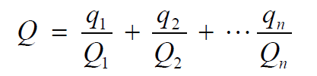  式中：q₁，q₂，...，qn——每种风险物质的存在量，t；  Q₁，Q₂，...，Qn——每种风险物质的临界量，t。  当Q＜1时，该项目环境风险潜势为I。  当Q≥1时，将Q值划分为：（1）1≤Q＜10；（2）10≤Q＜100；（3）Q≥100。  本项目涉及的危险物质情况及临界量比值详见表4.6-1。  表4.6-1 项目危险物质情况及临界量比值  因该项目危险物质数量与临界量比值（Q）0.00004<1，故本项目综合环境风险潜势等级为Ⅰ，只需对本项目风险进行简单分析。  环境风险分析  火灾、爆炸后果分析  一旦发生火灾、爆炸事故，对生产区域、现场工作人员和过往车辆将产生较为严重的损害。通过类比分析，发生火灾爆炸后，其影响范围相对主要集中在厂内，也可能会危害周围的居民，应制定紧急预案，保证危害半径内的居民、重要设施得到迅速救助、撤离或保护。  火灾热辐射影响主要在厂区范围，而火灾燃烧过程中同时会伴生大量的烟尘、CO、SO₂和NO₂等污染物，将对周围大气环境产生影响。由于生产设备发生火灾和爆炸后，急剧燃烧所需的供氧量不足，属于典型的不完全燃烧，燃烧过程中产生的CO量很大。污染物影响范围较大，一般都到了几百米以外，尤其是有风的条件下，污染范围更广。  故在发生着火事故的情况下可能出现大面积的严重污染。本厂区的平面设计符合《城镇燃气设计规范》（GB50028-2006）等设计规范中的相关规定，建设方还应该采取严密的防范措施，严防事故的发生，同时应该制定详尽的事故应急预案，确保一旦发生事故可以行之有效的办法进行处理。则项目发生火灾、爆炸的危害程度可得到控制。  环境风险防范措施和事故应急措施  ◆环境风险防范措施  （1）火灾事故风险防范措施  ①加强消防设施和灭火器材的配备，严格落实有关消防技术规范的规定，加强人员疏散设施管理，保证疏散通道畅通。  ②定期进行防火安全检查，确保消防设施完整好用。  ③公司要求职工应遵守各项规章制度，杜绝“三违”（违章作业、违章指挥、违反劳动纪律），作业时要遵守各项规定（如动火、高处作业、进入设备作业等规定）、要求，确保安全生产。  ④公司强化安全、消防和环保管理，完善环保安全管理机构，完善各项管理制度，加强日常监督检查；厂区内严禁烟火，严格动火审批制度，进料车辆必须戴阻火器。  （2）危废贮存库泄漏事故风险防范措施  ①设置专门的危废贮存库，地面采取防渗，设置围堰，设置警示标识等。  ②仓库周围设置围堰及防渗，设置导流沟。  ③仓库严禁明火，严格遵守操作规程，避免因操作失误发生事故。  ④配备相应的堵漏材料（砂袋、吸油毡等）。  ◆应急处置措施  当发生泄漏、火灾等事故时，应首先组织人员疏散，在确保安全的前提下，尝试进行以下应急处理措施：  （1）泄漏应急措施  项目设置在专门的危废贮存库，四周设置导流沟，设计收集池，并设置围堰，发生泄漏时，立即找出泄漏口，切断污染源，再用砂袋、吸油毡堵塞泄漏口周围，将泄漏口与外部隔绝开，以防泄漏量加大。  （2）火灾应急措施  在车间发生火灾时，组织企业自身人员利用干粉、CO₂、雾状水或泡沫灭火器等消防器材进行自救，将火源与原料和产品分离，发生初期火灾时，在岗员工应立即对初起火灾进行扑救，就近原则运用灭火器材扑灭火源；如发生重大火灾事故，还应报告环保、公安、医疗等部门机构，组织社会多方力量救援。  自行监测计划  根据《固定污染源排污许可证分类管理名录（2019年本）》中，本项目属于“二十四、橡胶和塑料制品业 29 塑料制品业 292”中的其他类，应进行排污登记管理。  本评价参照《排污单位自行监测技术指南 总则》（HJ819-2017）、《排污单位自行监测技术指南 橡胶和塑料制品》（HJ1207-2021）等相关要求，提出项目运营期自行监测计划，具体详见表4.8-1。  表4.8-1 环境监测要求  注：项目生活污水经化粪池预处理后排入市政污水管网，送往长安污水处理厂集中处理，属于间接排放，本项目生活污水单独排放口间接排放的情况下，无须设置自行监测计划。
  名称 | 废水量 | 项目 | 产生量 |  | 处理措施 | 处理后排放 |  | 排放去向
  名称 | 废水量 | 项目 | mg/L | t/a | 处理措施 | mg/L | t/a | 排放去向
  生活污水 | 0.6t/d（180t/a） | COD | 400 | 0.072 | 依托万洋化粪池处理 | 280 | 0.0504 | 排入市政污水管网，最终进入长安污水处理厂
  生活污水 | 0.6t/d（180t/a） | BOD₅ | 220 | 0.0396 | 依托万洋化粪池处理 | 154 | 0.0277 | 排入市政污水管网，最终进入长安污水处理厂
  生活污水 | 0.6t/d（180t/a） | SS | 200 | 0.036 | 依托万洋化粪池处理 | 30 | 0.0054 | 排入市政污水管网，最终进入长安污水处理厂
  生活污水 | 0.6t/d（180t/a） | NH₃-N | 35 | 0.0063 | 依托万洋化粪池处理 | 33.95 | 0.0061 | 排入市政污水管网，最终进入长安污水处理厂
  序号 | 情况 | pH | COD | BOD₅ | NH₃-N | TN | SS | TP
  1 | 进水水质 | 6~9 | ≤300 | ≤150 | ≤30 | ≤45 | ≤250 | ≤4.0
  2 | 出水水质 | 6~9 | ≤50 | ≤10 | ≤5 | ≤15 | ≤10 | ≤0.5
  编号 | 噪声源 |  | 数量 | 产生噪声值 | 经纬度 | 降噪措施
  1 | 生产车间 | 注塑机 | 10台 | 70-80 | 119.4927，26.0730 | 车间隔声、设备基础减振
  2 | 生产车间 | 螺杆空压机 | 1台 | 75-85 | 119.4927，26.0731 | 车间隔声、设备基础减振
  3 | 生产车间 | 破碎机 | 1台 | 80-95 | 119.4927，26.0729 | 车间隔声、设备基础减振
  4 | 公共设备 | 风机 | 1台 | 85-90 | 119.4928，26.0732 | 设备基础减振
  编号 | 测点位置 | 影响贡献值 | 标准值 | 达标情况
  编号 | 测点位置 | 昼间 | 昼间 | 达标情况
  1 | 北侧厂界 | 59 | 60 | 达标
  2 | 西侧厂界 | 58 | 60 | 达标
  3 | 南侧厂界 | 58 | 60 | 达标
  4 | 东侧厂界 | 55 | 60 | 达标
  序号 | 分类 | 固废名称 | 产生环节 | 类别 | 产生量t/a | 处置方式
  1 | 一般工业固废 | 废包装物（包装纸箱、包装袋等） | 注塑、包装 | / | 0.5 | 统一收集后外售综合利用
  1 | 一般工业固废 | 边角料 | 质检 | / | 0.4 | 统一收集后外售综合利用
  2 | 危险废物 | 废活性炭 | 废气处理 | HW49 | 0.973 | 暂存于危废贮存库内，定期委托有资质的单位处置
  2 | 危险废物 | 废矿物油 | 设备维护 | HW08 | 0.1 | 暂存于危废贮存库内，定期委托有资质的单位处置
  3 | 生活垃圾 |  | 办公、生活等 | / | 2.25 | 分类收集后交由环卫部门统一清运处置
  序号 | 防治分区 | 装置或者构筑物名称 | 防渗区域
  1 | 重点污染防治区 | 危废贮存库 | 车间地面
  2 | 一般污染防治区 | 一般工业固废贮存库、项目生产车间 | 车间地面
  危险单元 | 危险物质名称 | 所含风险物质及CAS号 | 最大存在量qn/t | 临界量Qn/t | Q（qn/Qn）
  危废间 | 废矿物油 | 油类物质（CAS号：/） | 0.1 | 2500 | 0.00004
  合计 |  |  |  |  | 0.00004
  序号 | 监测点位 | 监测因子 | 监测频次
  1 | DA001有机废气排放口 | 非甲烷总烃、颗粒物 | 1次/年
  2 | 厂界 | 非甲烷总烃、颗粒物 | 1次/年
  3 | 厂区内监控点 | 非甲烷总烃 | 1次/年
  4 | 厂界四周外1m | 等效A声级 | 1天/季度

环境保护措施监督检查清单
内容  要素 | 排放口（编号、名称）/污染源 | 污染物项目 | 环境保护措施 | 执行标准
大气环境 | 注塑工序废气排气筒（DA001） | 非甲烷总烃、苯乙烯、颗粒物 | 注塑废气通过集气罩收集后经二级活性炭吸附装置处理后引至1根25m高的排气筒（DA001）排放，风机风量为10000m³/h | 执行《合成树脂工业污染物排放标准》 （GB31572-2015） （含 2024 年修改单，生态环境部公告 2024 年第 11 号）表4的大气污染物排放限值（即非甲烷总烃≤100mg/m³，苯乙烯≤50mg/m³，颗粒物≤30mg/m³）
大气环境 | 厂界 | 非甲烷总烃、颗粒物 | 车间密闭，加强有机废气的收集及活性炭吸附净化装置维护保养 | 执行《合成树脂工业污染物排放标准》 （GB31572-2015）（含 2024 年修改单，生态环境部公告 2024 年第 11 号）表9中“企业边界大气污染物浓度限值”（非甲烷总烃≤4.0mg/m³、颗粒物≤1.0mg/m³）
大气环境 | 厂区内 | 非甲烷总烃 | 车间密闭，加强有机废气的收集及活性炭吸附净化装置维护保养 | 非甲烷总烃企业厂区内监控点浓度值满足《挥发性有机物无组织排放控制标准》 （GB37822-2019）中附录A表A.1标准限值（非甲烷总烃监控点处任意一次浓度值≤30mg/m³、监控点处1h平均浓度值≤10mg/m³）
地表水  环境 | 冷却水 | / | 循环使用不外排 | 验收落实
地表水  环境 | 生活污水 | pH、COD、BOD₅、悬浮物、氨氮 | 生活污水依托万洋化粪池收集预处理后排入市政污水管网 | 满足《污水综合排放标准》（GB8978-1996）表4中三级排放标准（pH6 ~ 9（无量纲）、COD≤500mg/L、BOD5≤300mg/L、SS≤400mg/L），氨氮执行《污水排入城镇下水道水质标准》（GB/T 31962-2015）表1中B级标准限值（NH₃-N≤45mg/L）
声环境 | 厂界四周 | 等效A声级 | 选用低噪声设备，加强设备维护，高噪声设备设置基础减振、隔声等措施 | 满足《工业企业厂界环境噪声排放标准》（GB12348-2008）中2类标准（昼间≤60dB（A）、夜间≤50dB（A））
电磁辐射 | / | / | / | /
固体废物 | ①一般工业固废：设置一般工业固废暂存区，妥善分类收集后出售给回收企业综合利用；满足《一般工业固体废物贮存和填埋污染控制标准》（GB 18599-2020）的相关要求；  ②危险废物：设置危险废物贮存库，妥善分类收集后定期委托有资质的单位进行处置满足《危险废物贮存污染控制标准》（GB 18597-2023）要求。危废转移应严格按照《危险废物转移联单管理办法》要求；  ③生活垃圾：设置垃圾桶收集，由市政环卫部门统一清运处理
土壤及地下水污染防治措施 | 合理进行防渗区域划分，危废贮存库设置围堰等风险防范措施，地面采取防渗，按重点污染区防渗要求进行建设；项目生产车间等按一般污染区防渗要求进行建设，且具有防雨、防渗、防风、防日晒等功能
生态保护措施 | 无
环境风险  防范措施 | 加强设施管理及维护，避免事故排放；厂区内严禁烟火，严格动火审批制度；配备相应的堵漏材料（砂袋、吸油毡等）。
其他环境管理要求 | （1）排污口规范管理  各污染源排放口应设置专项图标，执行《环境保护图形标志—排放口（源）》（GB15563.1-1995），要求各排放口（源）提示标志形状采用正方形边框，背景颜色采用绿色，图形颜色采用白色。标志牌应设在与之功能相应的醒目处，并保持清晰、完整，具体详见表5.1-1。  表5.1-1 排污口图形符号（提示标志）一览表  （2）排污许可管理要求  根据《固定污染源排污许可分类管理名录（2019年版）》（生态环境部第11号）可知，本项目属于“二十四、橡胶和塑料制品业 29 塑料制品业 292”中的其他类实行排污许可登记管理；因此，建设单位应当在启动生产设施或者发生实际排污之前在全国排污许可证管理信息平台进行排污许可登记管理。  表 5.1-2 固定污染源排污许可分类管理名录（摘录）  （3）自主竣工环境保护验收要求  根据国务院【国令第682号】《建设项目环境保护管理条例》及《建设项目竣工环境保护验收暂行办法》（国环规环评【2017】4号），强化建设单位环境保护主体责任，落实建设项目环境保护“三同时”制度，规范建设项目竣工后建设单位自主开展环境保护验收的程序和标准。建设单位是建设项目竣工环境保护验收的责任主体。  根据环境保护部《建设项目竣工环境保护验收技术指南 污染影响类》（公告2018年第9号）中有关要求：项目竣工后，建设单位应对该项目进行环保竣工验收，委托有资质的监测单位进行项目竣工环境保护验收监测，编制项目竣工环境保护验收监测报告。经验收合格，该建设项目方可正式投入生产或使用。
  排放部位  项目 | 污水排放口 | 废气排放口 | 噪声排放源 | 一般工业固废 | 危险废物
  图形符号 |        |  |  |  | 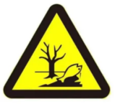
  形状 | 正方形边框 | 正方形边框 | 正方形边框 | 三角形边框 | 三角形边框
  背景颜色 | 绿色 | 绿色 | 绿色 | 黄色 | 黄色
  图形颜色 | 白色 | 白色 | 白色 | 黑色 | 黑色
  序号 | 行业类别 | 重点管理 | 简化管理 | 登记管理
  二十四、橡胶和塑料制品业 29
  91 | 塑料制品业 292 | 塑料人造革、合成革制造 2925 | 年产 1 万吨及以上的泡沫塑料制造2924，年产 1 万吨及以上涉及改性的塑料薄膜制造 2921、塑料板、管、型材制造 2922、塑料丝、绳和编织品制造 2923、塑料包装箱及容器制造 2926、日用塑料品制造 2927、人造草坪制造 2928、塑料零件及其他塑料制品制造 2929 | 其他

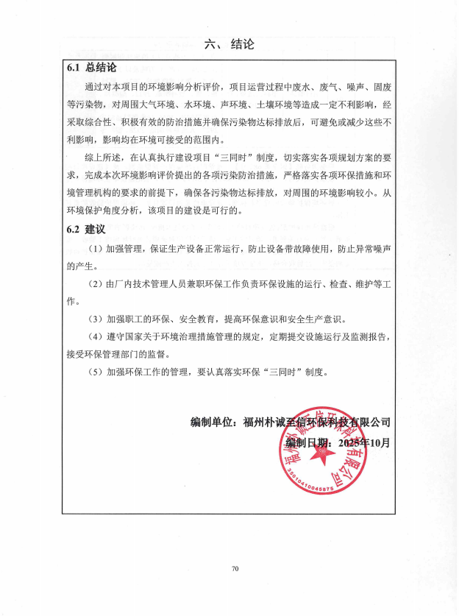
结论

总结论
通过对本项目的环境影响分析评价，项目运营过程中废水、废气、噪声、固废等污染物，对周围大气环境、水环境、声环境、土壤环境等造成一定不利影响，经采取综合性、积极有效的防治措施并确保污染物达标排放后，可避免或减少这些不利影响，影响均在环境可接受的范围内。
综上所述，在认真执行建设项目“三同时”制度，切实落实各项规划方案的要求，完成本次环境影响评价提出的各项污染防治措施，严格落实各项环保措施和环境管理机构的要求的前提下，确保各污染物达标排放，对周围的环境影响较小。从环境保护角度分析，该项目的建设是可行的。

建议
（1）加强管理，保证生产设备正常运行，防止设备带故障使用，防止异常噪声的产生。
（2）由厂内技术管理人员兼职环保工作负责环保设施的运行、检查、维护等工作。
（3）加强职工的环保、安全教育，提高环保意识和安全生产意识。
（4）遵守国家关于环境治理措施管理的规定，定期提交设施运行及监测报告，接受环保管理部门的监督。
（5）加强环保工作的管理，要认真落实环保“三同时”制度。

编制单位：福州朴诚至信环保科技有限公司
编制日期：2025年10月

附表
建设项目污染物排放量汇总表 单位：t/a
项目分类 | 污染物名称 | 现有工程排放量（固体废物产生量）① | 现有工程许可排放量② | 在建工程排放量（固体废物产生量）③ | 本项目排放量（固体废物产生量）④ | 以新带老削减量（新建项目不填）⑤ | 本项目建成后全厂排放量（固体废物产生量）⑥ | 变化量⑦
废气 | 非甲烷总烃 | / | / | / | 1.08 | / | 1.08 | 1.08
废气 | 苯乙烯 | / | / | / | 0.27 | / | 0.27 | 0.27
废气 | 颗粒物 | / | / | / | 0.2 | / | 0.2 | 0.2
废水 | 废水量 | / | / | / | 180 | / | 180 | 180
废水 | COD | / | / | / | 0.0504 | / | 0.0504 | 0.0504
废水 | BOD₅ | / | / | / | 0.0277 | / | 0.0277 | 0.0277
废水 | SS | / | / | / | 0.0054 | / | 0.0054 | 0.0054
废水 | NH₃-N | / | / | / | 0.0061 | / | 0.0061 | 0.0061
一般工业固体废物 | 废包装物（包装纸箱、包装袋等） | / | / | / | 0.5 | / | 0.5 | 0.5
一般工业固体废物 | 废边角料 | / | / | / | 0.4 | / | 0.4 | 0.4
生活垃圾 |  | / | / | / | 2.25 | / | 2.25 | 2.25
危险废物 | 废活性炭 | / | / | / | 4.212 | / | 4.212 | 4.212
危险废物 | 废矿物油 | / | / | / | 0.1 | / | 0.1 | 0.1
注：⑥=①+④；⑦=⑥-①

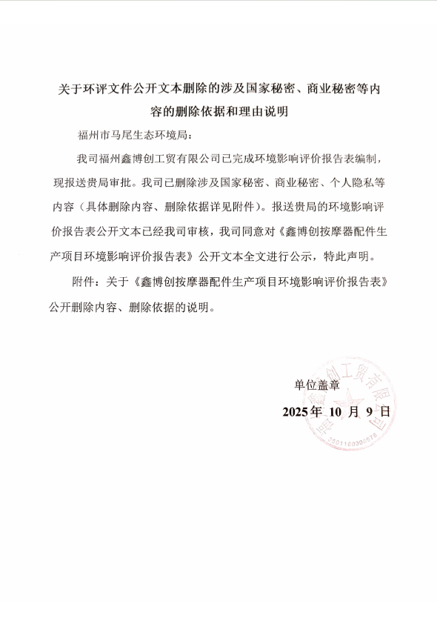
附件 7 涉密说明
关于环评文件公开文本删除的涉及国家秘密、商业秘密等内容的删除依据和理由说明
福州市马尾生态环境局：
我司福州鑫博创工贸有限公司已完成环境影响评价报告表编制，现报送贵局审批。我司已删除涉及国家秘密、商业秘密、个人隐私等内容（具体删除内容、删除依据详见附件）。报送贵局的环境影响评价报告表公开文本已经我司审核，我司同意对《鑫博创按摩器配件生产项目环境影响评价报告表》公开文本全文进行公示，特此声明。
附件：关于《鑫博创按摩器配件生产项目环境影响评价报告表》公开删除内容、删除依据的说明。

单位盖章
2025年 月 日

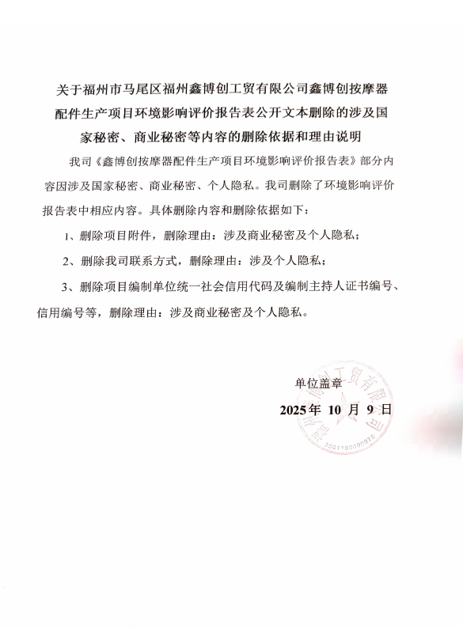
附件 8 涉及国家秘密、商业秘密等内容的删除依据和理由说明
关于福州市马尾区福州鑫博创工贸有限公司鑫博创按摩器配件生产项目环境影响评价报告表公开文本删除的涉及国家秘密、商业秘密等内容的删除依据和理由说明
我司《鑫博创按摩器配件生产项目环境影响评价报告表》部分内容因涉及国家秘密、商业秘密、个人隐私。我司删除了环境影响评价报告表中相应内容。具体删除内容和删除依据如下：
- 删除项目附件，删除理由：涉及商业秘密及个人隐私；
- 删除我司联系方式，删除理由：涉及个人隐私；
- 删除项目编制单位统一社会信用代码及编制主持人证书编号、信用编号等，删除理由：涉及商业秘密及个人隐私。

单位盖章
2025年 月 日

附件 9 申请环评批复报告
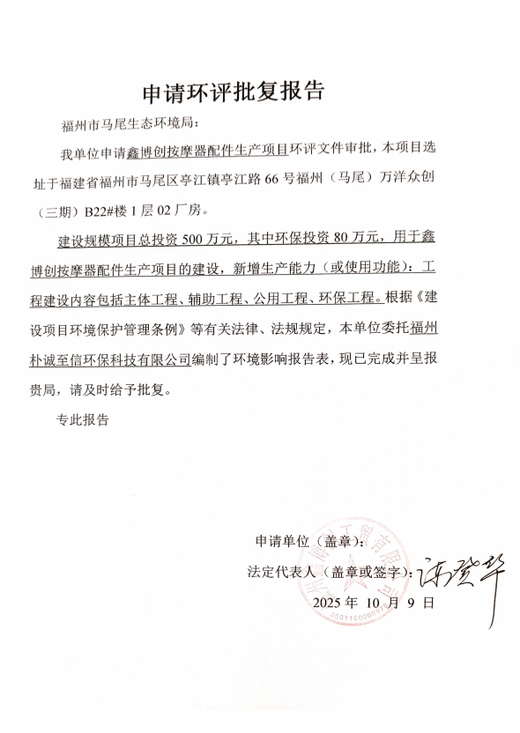
申请环评批复报告
福州市马尾生态环境局：
我单位申请鑫博创按摩器配件生产项目环评文件审批，本项目选址于福建省福州市马尾区亭江镇亭江路66号福州（马尾）万洋众创（三期）B22#楼1层02厂房。
建设规模项目总投资500万元，其中环保投资80万元，用于鑫博创按摩器配件生产项目的建设，新增生产能力（或使用功能）：工程建设内容包括主体工程、辅助工程、公用工程、环保工程。根据《建设项目环境保护管理条例》等有关法律、法规规定，本单位委托福州朴诚至信环保科技有限公司编制了环境影响报告表，现已完成并呈报贵局，请及时给予批复。
专此报告

申请单位（盖章）：
法定代表人（盖章或签字）：
2025年 月 日

附件 10 审批申请报告
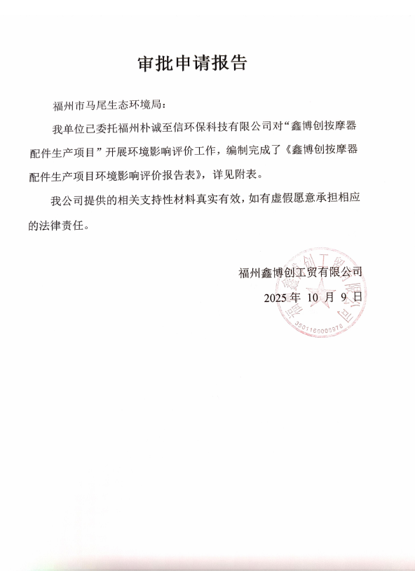
审批申请报告

福州市马尾生态环境局：
我单位已委托福州朴诚至信环保科技有限公司对“鑫博创按摩器配件生产项目”开展环境影响评价工作，编制完成了《鑫博创按摩器配件生产项目环境影响评价报告表》，详见附表。
我公司提供的相关支持性材料真实有效，如有虚假愿意承担相应的法律责任。

福州鑫博创工贸有限公司
2025年 月 日

附件 11 排污权取得事宜承诺书
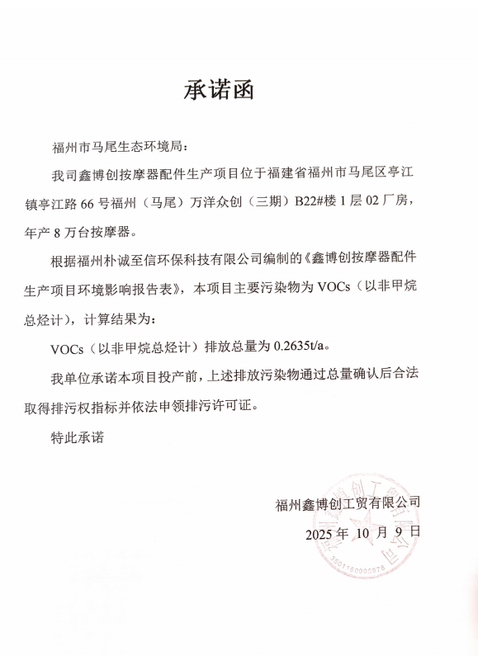
承诺函

福州市马尾生态环境局：
我司鑫博创按摩器配件生产项目位于福建省福州市马尾区亭江镇亭江路66号福州（马尾）万洋众创（三期）B22#楼1层02厂房，年产8万台按摩器。
根据福州朴诚至信环保科技有限公司编制的《鑫博创按摩器配件生产项目环境影响报告表》，本项目主要污染物为VOCs（以非甲烷总烃计），计算结果为：
VOCs（以非甲烷总烃计）排放总量为0.2635t/a。
我单位承诺本项目投产前，上述排放污染物通过总量确认后合法取得排污权指标并依法申领排污许可证。
特此承诺

福州鑫博创工贸有限公司
2025年 月 日

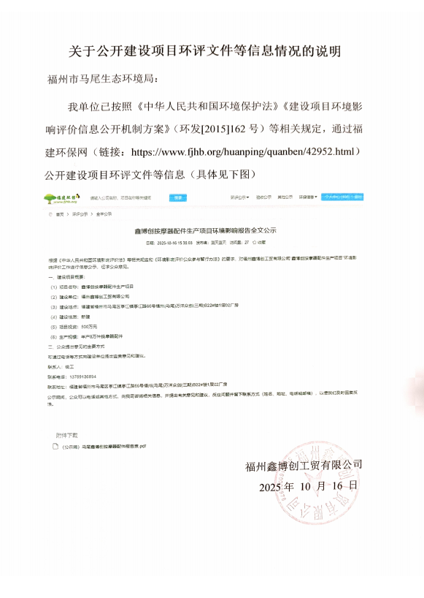
附件 12 公开建设项目环评信息情况的说明报告

关于公开建设项目环评文件等信息情况的说明
福州市马尾生态环境局：
我单位已按照《中华人民共和国环境保护法》《建设项目环境影响评价信息公开机制方案》（环发[2015]162号）等相关规定，通过福建环保网（链接：https://www.fjhb.org/huanping/quanben/1273.html）公开建设项目环评文件等信息（具体见下图）

福州鑫博创工贸有限公司
2025年 月 日

附件 13 生态环境分区管控综合查询报告书
